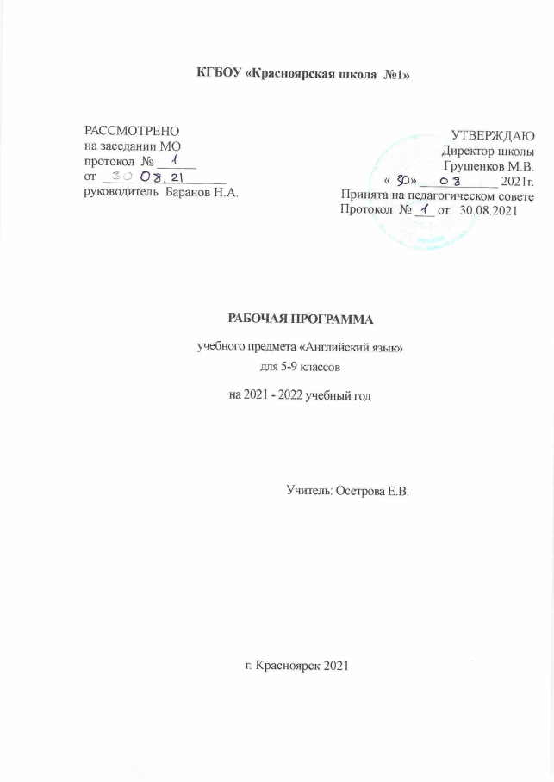

**ПОЯСНИТЕЛЬНАЯ ЗАПИСКА**

Рабочая программа учебного предмета «Английский язык» для 5-9 классов и является частью адаптированной основной общеобразовательной программы для слабовидящих детей КГБОУ «Красноярская школа №1». Данная программа составлена на основе примерной программы основного общего образования по иностранному языку УМК Кузовлева В.П. и др. «Английский язык», издательство «Просвещение», 2016год.

**Информация о внесенных изменениях и их обоснование**

В рабочей программе есть изменения в содержании и распределении часов на изучение основных разделов и тем. В связи с тем, что в данной школе обучаются ученики с ограниченными возможностями здоровья (слабовидящие) и им трудно воспринимать учебный материал в полном объеме, а также в связи с переходом основной школы на шестилетний план обучения, программный материал растягивается на шестилетний срок обучения. Таким образом, изучение тем «Здоровый образ жизни», «Смена времён и стилей литература и чтение», «Музыка» «Система образования в разных странах», «Моя страна» и «Школа» Будут пройдены в 9 классе за 153 часа.

Программа по английскому языку для основной школы составлена в соответствии с требованиями Федерального государственного образовательного стандарта основного общего образования 2009г. (ФГОС ООО); требованиями к результатам освоения основной образовательной программы (личностным, метапредметным, предметным); основными подходами к развитию и формированию универсальных учебных действий (УУД) для основного общего образования. В ней соблюдается преемственность с федеральным государственным образовательным стандартом начального общего образования; учитываются возрастные и психологические особенности школьников, обучающихся на ступени основного общего образования, учитываются межпредметные связи. Программа полностью отвечает требованиям времени, обеспечивает формирование личностных, метапредметных и предметных компетенций, предопределяющих дальнейшее успешное обучение в старшей школе.

**Форма организации учебного процесса**

Учебный процесс организован в виде уроков в коммуникативной форме с использованием бумажных носителей и цифровых ресурсов.

**Планируемые результаты освоения программы**

**основного общего образования по английскому языку**

**Личностные результаты**

У выпускника основной школы будут достигнуты определенные **личностные** результаты освоения учебного предмета «Иностранный язык»:

* формирование мотивации изучения иностранных языков и стремление к самосовершенствованию в образовательной области «Иностранный язык»;
* осознание возможностей самореализации средствами ИЯ;
* стремление к совершенствованию собственной речевой культуры в целом;
* формирование коммуникативной компетенции в межкультурной и межэтнической коммуникации.

Изучение ИЯ внесет свой вклад в:

**1) воспитание гражданственности, патриотизма, уважения к правам, свободам и обязанностям человека;**

* любовь к своей малой родине (своему родному дому, школе, селу, городу), народу, России;
* знание традиций своей семьи и школы, бережное отношение к ним;
* знание правил поведения в классе, школе, дома;
* стремление активно участвовать в жизни класса, города, страны;
* уважительное отношение к родному языку;
* уважительное отношение к своей стране, гордость за её достижения и успехи;
* уважение традиционных ценностей многонационального российского общества;
* осознание родной культуры через контекст культуры англоязычных стран;
* чувство патриотизма через знакомство с ценностями родной культуры;
* стремление достойно представлять родную культуру;
* правовое сознание, уважение к правам и свободам личности;

**2) воспитание нравственных чувств и этического сознания;**

* представления о моральных нормах и правилах нравственного поведения; убежденность в приоритете общечеловеческих ценностей;
* знание правил вежливого поведения, культуры речи;
* стремление к адекватным способам выражения эмоций и чувств;
* умение анализировать нравственную сторону своих поступков и поступков других людей;
* уважительное отношение к старшим, доброжелательное отношение к младшим;
* уважительное отношение к людям с ограниченными физическими возможностями;
* гуманистическое мировоззрение; этические чувства: доброжелательность,

эмоционально-нравственная отзывчивость (готовность помочь), понимание и сопереживание чувствам других людей;

* представление о дружбе и друзьях, внимательное отношение к их интересам и увлечениям;
* установление дружеских взаимоотношений в коллективе, основанных на взаимопомощи и взаимной поддержке;
* стремление иметь собственное мнение; принимать собственные решения;
* потребность в поиске истины;
* умение признавать свои ошибки;
* чувство собственного достоинства и уважение к достоинству других людей;
* уверенность в себе и своих силах;

**3) воспитание трудолюбия, творческого отношения к учению, труду, жизни;**

* ценностное отношение к труду и к достижениям людей;
* уважительное отношение к людям разных профессий;
* навыки коллективной учебной деятельности (умение сотрудничать: планировать и реализовывать совместную деятельность, как в позиции лидера, так и в позиции рядового участника;
* умение работать в паре/группе; взаимопомощь;
* ценностное отношение к учебе как виду творческой деятельности;
* потребность и способность выражать себя в доступных видах творчества (проекты);
* ответственное отношение к образованию и самообразованию, понимание их важности в условиях современного информационного общества;
* умение проявлять дисциплинированность, последовательность, целеустремленность и самостоятельность в выполнении учебных и учебно-трудовых заданий;
* умение вести обсуждение, давать оценки;
* умение различать полезное и бесполезное времяпрепровождение и стремление полезно и рационально использовать время;
* умение нести индивидуальную ответственность за выполнение задания; за совместную работу;
* бережное отношение к результатам своего труда, труда других людей, к школьному имуществу, учебникам, личным вещам;

**4) формирование ценностного отношения к здоровью и здоровому образу жизни;**

* потребность в здоровом образе жизни;
* понимание важности физической культуры и спорта для здоровья человека; положительное отношение к спорту;
* знание и выполнение санитарно-гигиенических правил, соблюдение здоровьесберегающего режима дня;
* стремление не совершать поступки, угрожающие собственному здоровью и безопасности;
* стремление к активному образу жизни: интерес к подвижным играм, участию в спортивных соревнованиях;

**5) воспитание ценностного отношения к природе, окружающей среде (экологическое воспитание);**

* интерес к природе и природным явлениям;
* бережное, уважительное отношение к природе и всем формам жизни;
* понимание активной роли человека в природе;
* способность осознавать экологические проблемы;
* готовность к личному участию в экологических проектах;

**6) воспитание ценностного отношения к прекрасному, формирование представлений об эстетических идеалах и ценностях (эстетическое воспитание);**

* умение видеть красоту в окружающем мире; в труде, творчестве, поведении и поступках людей;
* мотивация к самореализации в творчестве; стремление выражать себя в различных видах творческой деятельности;
* уважительное отношение к мировым историческим ценностям в области литературы, искусства и науки;
* положительное отношение к выдающимся личностям и их достижениям;

**7) воспитание уважения к культуре других народов;**

* интерес и уважительное отношение к языку и культуре других народов;
* представления о художественных и эстетических ценностях чужой культуры;
* адекватное восприятие и отношение к системе ценностей и норм поведения людей другой культуры;
* стремление к освобождению от предубеждений и стереотипов;
* уважительное отношение к особенностям образа жизни людей другой культуры;
* умение вести диалогическое общение с зарубежными сверстниками;
* потребность и способность представлять на английском языке родную культуру;
* стремление участвовать в межкультурной коммуникации: принимать решения, давать оценки, уважительно относиться к собеседнику, его мнению;
* стремление к мирному сосуществованию между людьми и нациями.

**Метапредметные результаты**

У учащихся основной школы будут развиты:

**1) положительное отношение к предмету и мотивация к дальнейшему овладению ИЯ:**

* представление о ИЯ как средстве познания мира и других культур;
* осознание роли ИЯ в жизни современного общества и личности;
* осознание личностного смысла в изучении ИЯ, понимание роли и значимости ИЯ для будущей профессии;
* обогащение опыта межкультурного общения;

**2) языковые способности:**к слуховой и зрительной дифференциации, к имитации**,**к догадке, смысловой антиципации, к выявлению языковых закономерностей**,**к выявлению главного и к логическому изложению;

**3) универсальные учебные действия**:

***регулятивные:***

* самостоятельно ставить цели, планировать пути их достижения, умение выбирать наиболее эффективные способы решения учебных и познавательных задач;
* соотносить свои действия с планируемыми результатами, осуществлять контроль своей деятельности в процессе достижения результата, корректировать свои действия в соответствии с изменяющейся ситуацией;
* оценивать правильность выполнения учебной задачи, собственные возможности её решения;
* владеть основами самоконтроля, самооценки, принятия решений и осуществления осознанного выбора в учебной и познавательной деятельности;

***познавательные:***

* использовать знаково-символические средства представления информации для решения учебных и практических задач;
* пользоваться логическими действиями сравнения, анализа, синтеза, обобщения, классификации по различным признакам, установления аналогий и причинно-следственных связей,
* строить логическое рассуждение, умозаключение (индуктивное, дедуктивное и по аналогии) и делать выводы;
* работать с прослушанным/прочитанным текстом: определять тему, прогнозировать содержание текста по заголовку/по ключевым словам, устанавливать логическую последовательность основных фактов;
* осуществлять информационный поиск; в том числе с помощью компьютерных средств;
* выделять, обобщать и фиксировать нужную информацию;
* осознанно строить свое высказывание в соответствии с поставленной коммуникативной задачей, а также в соответствии с грамматическими и синтаксическими нормами языка;
* решать проблемы творческого и поискового характера;
* самостоятельно работать, рационально организовывая свой труд в классе и дома;
* контролировать и оценивать результаты своей деятельности;

***коммуникативные:***

* готовность и способность осуществлять межкультурное общение на АЯ:

- выражать с достаточной полнотой и точностью свои мысли в соответствии с задачами и условиями межкультурной коммуникации;

- вступать в диалог, а также участвовать в коллективном обсуждении проблем, владеть монологической и диалогической формами речи в соответствии с грамматическими и синтаксическими нормами АЯ;

- адекватно использовать речевые средства для дискуссии и аргументации своей позиции;

- спрашивать, интересоваться чужим мнением и высказывать свое;

- уметь обсуждать разные точки зрения и способствовать выработке общей (групповой) позиции;

- уметь аргументировать свою точку зрения, спорить и отстаивать свою позицию невраждебным для оппонентов образом;

- уметь с помощью вопросов добывать недостающую информацию (познавательная инициативность);

- уметь устанавливать рабочие отношения, эффективно сотрудничать и способствовать продуктивной кооперации;

- проявлять уважительное отношение к партнерам, внимание к личности другого;

- уметь адекватно реагировать на нужды других; в частности, оказывать помощь и эмоциональную поддержку партнерам в процессе достижения общей цели совместной деятельности;

1. **Специальные учебные умения:**

* читать на АЯ с целью поиска конкретной информации;
* читать на АЯ с целью детального понимания содержания;
* читать на АЯ с целью понимания основного содержания;
* понимать английскую речь на слух с целью полного понимания содержания;
* понимать общее содержание воспринимаемой на слух информации на АЯ;
* понимать английскую речь на слух с целью извлечения конкретной информации;
* работать с лексическими таблицами;
* понимать отношения между словами и предложениями внутри текста;
* работать с функциональными опорами при овладении диалогической речью;
* кратко излагать содержание прочитанного или услышанного текста;
* догадываться о значении новых слов по словообразовательным элементам, контексту;
* иллюстрировать речь примерами, сопоставлять и противопоставлять факты;
* использовать речевые средства для объяснения причины, результата действия;
* использовать речевые средства для аргументации своей точки зрения;
* организовывать работу по выполнению и защите творческого проекта;
* работать с англо-русским словарем: находить значение многозначных слов, фразовых глаголов;
* пользоваться лингвострановедческим справочником;
* переводить с русского языка на английский;
* использовать различные способы запоминания слов на ИЯ;
* выполнять тесты в форматах “Multiple choice”, True/False/Unstated”, “Matching”, “Fill in” и др.

**ПРЕДМЕТНЫЕ РЕЗУЛЬТАТЫ**

Выпускниками основной школы будут достигнуты следующие предметные результаты:

***А.* В коммуникативной сфере**(т.е. владение иностранным языком как средством межкультурного общения):

**Коммуникативные умения в основных видах речевой**

**деятельности**

***Говорение***

* вести диалог-расспрос, диалог этикетного характера, диалог – обмен мнениями, диалог – побуждение к действию, комбинированный диалог:

– начинать, поддерживать и заканчивать разговор;

– выражать основные речевые функции: поздравлять, высказывать пожелания, приносить извинение, выражать согласие/несогласие, делать комплимент, предлагать помощь, выяснять значение незнакомого слова, объяснять значение слова, вежливо переспрашивать, выражать сочувствие, давать совет, выражать благодарность, успокаивать/подбадривать кого-либо, переспрашивать собеседника, приглашать к совместному времяпрепровождению, соглашаться/не соглашаться на совместное времяпрепровождение, выяснять мнение собеседника, выражать согласие/несогласие с мнением собеседника, выражать сомнение, выражать свое мнение и обосновывать его и т.д.;

– расспрашивать собеседника и отвечать на его вопросы;

– переходить с позиции спрашивающего на позицию отвечающего и наоборот;

– соблюдать правила речевого этикета;

* использовать основные коммуникативные типы речи: описание, сообщение, рассказ, рассуждение:

– кратко высказываться на заданную тему, используя изученный речевой материал в соответствии с поставленной коммуникативной задачей;

– делать сообщения на заданную тему на основе прочитанного/услышанного;

- делать сообщения по результатам выполнения проектной работы;

– говорить в нормальном темпе;

– говорить логично и связно;

- говорить выразительно (соблюдать синтагматичность речи, логическое ударение, правильную интонацию).

***Аудирование***

* уметь понимать звучащую речь с различной глубиной, точностью и полнотой восприятия информации:

- полностью понимать речь учителя и одноклассников, а также

несложные аутентичные аудио- и видеотексты, построенные на изученном речевом материале (полное понимание прослушенного);

- понимать основное содержание несложных аутентичных аудио- и видеотекстов, содержащих небольшое количество незнакомых слов, используя контекстуальную, языковую, иллюстративную и другие виды догадки (понимание основного содержания);

- выборочно понимать прагматические аутентичные аудио- и видеотексты, выделяя значимую (нужную) информацию, не обращая при этом внимание на незнакомые слова, не мешающие решению коммуникативной задачи (понимание необходимой / конкретной информации);

* соотносить содержание услышанного с личным опытом;
* делать выводы по содержанию услышанного;
* выражать собственное мнение по поводу услышанного.

***Чтение***

* уметь самостоятельно выбирать адекватную стратегию чтения в соответствии с коммуникативной задачей и типом текста:

- читать с целью понимания основного содержания (уметь игнорировать незнакомые слова, не мешающие пониманию основного содержания текста; прогнозировать содержание текста по вербальным опорам (заголовкам) и иллюстративным опорам; предвосхищать содержание внутри текста; определять основную идею/мысль текста; выявлять главные факты в тексте, не обращая внимания на второстепенные; распознавать тексты различных жанров (прагматические, публицистические, научно-популярные и художественные) и типов (статья, рассказ, реклама и т. д.);

* читать с целью извлечения конкретной (запрашиваемой или интересующей) информации (уметь использовать соответствующие ориентиры (заглавные буквы, цифры и т. д.) для поиска запрашиваемой или интересующей информации);
* читать с целью полного понимания содержания на уровне значения: (уметь догадываться о значении незнакомых слов по знакомым словообразовательным элементам (приставки, суффиксы, составляющие элементы сложных слов), аналогии с родным языком, конверсии, по наличию смысловых связей в контексте, иллюстративной наглядности; понимать внутреннюю организацию текста и определять: главное предложение в абзаце (тексте) и предложения, подчинённые главному предложению; хронологический/логический порядок событий в тексте; причинно-следственные и другие смысловые связи текста с помощью лексических и грамматических средств (местоимений, слов-заместителей, союзов, союзных слов); пользоваться справочными материалами (англо-русским словарём, лингвострановедческим справочником) с применением знания алфавита и транскрипции; предвосхищать элементы знакомых грамматических структур);
* читать с целью полного понимания на уровне смысла и критического осмысления содержания (определять главную идею текста, не выраженную эксплицитно; отличать факты от мнений и др.);
* интерпретировать информацию, представленную в графиках, таблицах, иллюстрациях и т. д.;
* извлекать культурологические сведения из аутентичных текстов;
* делать выборочный перевод с английского языка на русский;
* соотносить полученную информацию с личным опытом, оценивать ее и выражать свое мнение по поводу прочитанного.

***Письмо***

* заполнять анкету, формуляр (сообщать о себе основные сведения: имя, фамилия, возраст, гражданство, адрес и т.д.);
* писать открытки этикетного характера с опорой на образец с употреблением формул речевого этикета и адекватного стиля изложения, принятых в англоязычных странах;
* составлять план, тезисы устного и письменного сообщения, кратко излагать результаты проектной деятельности;
* писать электронные (интернет-) сообщения;
* делать записи (выписки из текста);
* фиксировать устные высказывания в письменной форме;
* заполнять таблицы, делая выписки из текста;
* кратко излагать собственную точку зрения (в т.ч. по поводу прочитанного или услышанного);
* использовать адекватный стиль изложения (формальный / неформальный).

**Языковые средства и навыки пользования ими**

***Графика, орфография***

* соотносить графический образ слова с его звуковым образом;
* распознавать слова, записанные разными шрифтами;
* сравнивать и анализировать буквы, буквосочетания и соответствующие транскрипционные знаки;
* соблюдать основные правила орфографии и пунктуации;
* использовать словарь для уточнения написания слова;
* оформлять письменные и творческие проекты в соответствии с правилами орфографии и пунктуации.

***Фонетическая сторона речи***

* различать коммуникативный тип предложения по его интонации;
* понимать и использовать логическое ударение во фразе, предложении;
* правильно произносить предложения с точки зрения их ритмико-интонационных особенностей: повествовательное (утвердительное и отрицательное), вопросительное (общий, специальный, альтернативный и разделительный вопросы), побудительное, восклицательное предложения;
* правильно произносить предложения с однородными членами (соблюдая интонацию перечисления);
* правильно произносить сложносочиненные и сложноподчиненные предложения с точки зрения их ритмико-интонационных особенностей;

***Лексическая сторона речи***

* распознавать и употреблять в речи в соответствии с коммуникативной задачей основные значения изученных лексических единиц (слов, словосочетаний, реплик-клише речевого этикета) в ситуациях общения в пределах тематики основной общеобразовательной школы;
* знать и уметь использовать основные способы словообразования (аффиксация, словосложение, конверсия);
* выбирать значение многозначных слов в соответствии с контекстом;
* понимать и использовать явления синонимии / антонимии и лексической сочетаемости.

***Грамматическая сторона речи***

* знать функциональные и формальные особенности изученных грамматических явлений (видо-временных форм личных глаголов, модальных глаголов и их эквивалентов, артиклей, существительных, степеней сравнения прилагательных и наречий, местоимений, числительных, предлогов);
* уметь распознавать, понимать и использовать в речи основные морфологические формы и синтаксические конструкции английского языка (см. раздел «Содержание курса. Грамматические навыки»).

**Cоциокультурные знания, навыки, умения**

* знание национально-культурных особенностей речевого и неречевого поведения в англоязычных странах в сравнении с нормами, принятыми в родной стране; умение использовать социокультурные знания в различных ситуациях формального и неформального межличностного и межкультурного общения;
* представление о ценностях материальной и духовной культуры, которые широко известны и являются предметом национальной гордости в странах изучаемого языка и в родной стране (всемирно известных достопримечательностях, художественных произведениях, произведениях искусства, выдающихся людях и их вкладе в мировую науку и культуру);
* представление о сходстве и различиях в традициях, обычаях своей страны и англоязычных стран;
* представление об особенностях образа жизни зарубежных сверстников;
* распознавание и употребление в устной и письменной речи основных норм речевого этикета (реплик-клише наиболее распространенной оценочной лексики), принятых в странах изучаемого языка;
* умение ориентироваться в основных реалиях культуры англоязычных стран, знание употребительной фоновой лексики, некоторых распространенных образцов фольклора (скороговорки, пословицы, поговорки);
* знакомство с образцами художественной, публицистической и научно-популярной литературы;
* умение сопоставлять, находить сходства и отличия в культуре стран изучаемого языка и родной культуре;
* готовность и умение представлять родную культуру на английском языке, опровергать стереотипы о своей стране.

**Компенсаторные умения -**умение выходить из трудного положения в условиях дефицита языковых средств при получении и приеме информации за счет использования контекстуальной догадки, игнорирования языковых трудностей, переспроса, словарных замен, жестов, мимики.

***Б***. **В познавательной сфере** (владение познавательными учебными умениями):

* умение сравнивать языковые явления родного и иностранного языков на уровне отдельных грамматических явлений, слов, словосочетаний, предложений;
* владение приемами работы с текстом: умение пользоваться определенной стратегией чтения / аудирования в зависимости от коммуникативной задачи (читать / слушать текст с разной глубиной понимания);
* умение действовать по образцу / аналогии, использовать различные виды опор (вербальные, изобразительные, содержательные, смысловые и др.) при выполнении упражнений и составлении собственных высказываний в пределах тематики основной школы;
* готовность и умение осуществлять индивидуальную и совместную проектную работу;
* умение пользоваться справочным материалом (грамматическим и лингвострановедческим справочниками, двуязычным и толковым словарями, мультимедийными средствами);
* владение способами и приемами дальнейшего самостоятельного изучения иностранных языков.

***В*.** **В ценностно-ориентационной сфере**:

* осознание места и роли родного и иностранных языков в целостном полиязычном, поликультурном мире, осознание иностранного языка как средства общения, познания, самореализации и социальной адаптации;
* представление о языке как средстве выражения чувств, эмоций, основе культуры мышления;
* достижение взаимопонимания в процессе устного и письменного общения с носителями иностранного языка, установления межличностных и межкультурных контактов в доступных пределах;
* приобщение к ценностям мировой культуры как через источники информации на иностранном языке (в том числе мультимедийные), так и через непосредственное участие в школьных обменах, туристических поездках, молодежных форумах;
* представления о моральных нормах и правилах нравственного поведения; убежденность в приоритете общечеловеческих ценностей;
* стремление к адекватным способам выражения эмоций и чувств;
* уважительное отношение к старшим, доброжелательное отношение к младшим;
* эмоционально-нравственная отзывчивость (готовность помочь), понимание и сопереживание чувствам других людей;
* стремление иметь собственное мнение; принимать собственные решения;

***Г*.** **В эстетической сфере**:

* представление об эстетических идеалах и ценностях;
* стремление к знакомству с образцами художественного творчества на иностранном языке и средствами иностранного языка;
* развитие чувства прекрасного в процессе обсуждения современных тенденций в живописи, музыке, литературе;
* владение элементарными средствами выражения чувств и эмоций на иностранном языке;
* умение видеть красоту в окружающем мире; в труде, творчестве, поведении и поступках людей.

***Д.*** **В трудовой сфере**:

* ценностное отношение к учебе как виду творческой деятельности;
* навыки коллективной учебной деятельности (умение сотрудничать: планировать и реализовывать совместную деятельность, как в позиции лидера, так и в позиции рядового участника);
* умение нести индивидуальную ответственность за выполнение задания; за совместную работу;
* умение рационально планировать свой учебный труд;
* умение работать в соответствии с намеченным планом.

***Е.*** **В физической сфере**:

* ценностное отношение к здоровью и здоровому образу жизни;
* потребность в здоровом образе жизни (режим труда и отдыха, питание, спорт, фитнес);
* знание и выполнение санитарно-гигиенических правил, соблюдение здоровьесберегающего режима дня;
* стремление не совершать поступки, угрожающие собственному здоровью и безопасности.

**СОДЕРЖАНИЕ КУРСА**

Иноязычное образование выступает в качестве средства достижения конечной цели – развитие учащегося как индивидуальности, готовой и способной вести диалог культур. На основной ступени иноязычное образование направлено на дальнейшее развитие и совершенствование этой готовности и способности. Процесс иноязычного образования включает в себя четыре взаимосвязанных и взаимообусловленных аспекта:

* ***познание***, которое нацелено на овладение культуроведческим содержанием (знание иностранной культуры и умение использовать её в диалоге с родной культурой);
* ***развитие***, которое нацелено на овладение психологическим содержанием (способности к познавательной, преобразовательной, эмоционально-оценочной деятельности, развитие языковых способностей, психических функций и мыслительных операций, развитие мотивационной сферы, формирование специальных учебных умений и универсальных учебных действий);
* ***воспитание***, которое нацелено на овладение педагогическим содержанием, то есть духовными ценностями родной и мировой культур;
* ***учение***, которое нацелено на овладение социальным содержанием, социальным в том смысле, что речевые умения (говорение, чтение, аудирование, письмо) усваиваются как средства общения в социуме.

Ведущими на основной ступени являются *учебный и воспитательный аспекты*, которые опираются на познавательный и развивающий.

В данном курсе реализуются основные методические принципы коммуникативного иноязычного образования:

1) принцип овладения иноязычной культурой через общение;

2) принцип комплексности;

3) принцип речемыслительной активности и самостоятельности;

4) принцип индивидуализации процесса образования;

5) принцип функциональности;

6) принцип ситуативности;

7) принцип новизны.

Данный курс использует образовательную технологию, в основе которой лежит действенный механизм ее реализации, а именно подлинно гуманистическое общение.

**Предметное содержание речи**

**Моя семья.**Взаимоотношения в семье. Конфликтные ситуации и способы их решения.

**Мои друзья.**Лучший друг/подруга. Внешность и черты характера. Межличностные взаимоотношения с друзьями и в школе.

**Свободное время.** Досуг и увлечения (музыка, чтение; посещение театра, кинотеатра, музея, выставки). Виды отдыха. Поход по магазинам. Карманные деньги. Молодежная мода.

**Здоровый образ жизни.** Режим труда и отдыха, занятия спортом, здоровое питание, отказ от вредных привычек.

**Спорт.**Виды спорта. Спортивные игры. Спортивные соревнования.

**Школа.** Школьная жизнь. Правила поведения в школе.Изучаемые предметы и отношения к ним. Внеклассные мероприятия. Кружки. Школьная форма*.*Каникулы. Переписка с зарубежными сверстниками.

**Выбор профессии.** Мир профессий. Проблема выбора профессии. Роль иностранного языка в планах на будущее.

**Путешествия.**Путешествия по России и странам изучаемого языка. Транспорт.

**Окружающий мир**

Природа: растения и животные. Погода. Проблемы экологии. Защита окружающей среды. Жизнь в городе/ в сельской местности

**Средства массовой информации**

Роль средств массовой информации в жизни общества. Средства массовой информации: пресса, телевидение, радио, Интернет.

**Страны изучаемого языка и родная страна**

Страны, столицы, крупные города. Государственные символы. Географическое положение. Климат. Население. Достопримечательности. Культурные особенности: национальные праздники, памятные даты, исторические события, традиции и обычаи. Выдающиеся люди и их вклад в науку и мировую культуру.

**Коммуникативные умения**

**Говорение**

**Диалогическая речь**

Формирование и развитие диалогической речи в рамках изучаемого предметного содержания речи: умений вести диалоги разного характера - этикетный, диалог-расспрос, диалог – побуждение к действию, диалог-обмен мнениями и комбинированный диалог.

Объем диалога от 3 реплик (5-7 класс) до 4-5 реплик (8-9 класс) со стороны каждого учащегося.Продолжительность диалога – до 2,5–3 минут.

**Монологическая речь**

Формирование и развитие умений строить связныевысказывания с использованием основных коммуникативных типов речи (повествование,описание, рассуждение (характеристика)), с высказыванием своего мнения и краткой аргументацией с опорой и без опоры на зрительную наглядность, прочитанный/прослушанный текст и/или вербальные опоры (ключевые слова, план, вопросы)

Объем монологического высказывания от 8-10 фраз (5-7 класс) до 10-12 фраз (8-9 класс). Продолжительность монологического высказывания –1,5–2 минуты.

**Аудирование**

Восприятие на слух и понимание несложных аутентичных аудиотекстов с разной глубиной и точностью проникновения в их содержание (с пониманием основного содержания, с выборочным пониманием) в зависимости от решаемой коммуникативной задачи.

*Жанры текстов*: прагматические, информационные, научно-популярные.

*Типы текстов*: высказывания собеседников в ситуациях повседневного общения, сообщение, беседа, интервью, объявление, реклама и др.

Содержание текстов должно соответствовать возрастным особенностям и интересам учащихся и иметь образовательную и воспитательную ценность.

Аудирование *с пониманием основного содержания*текста предполагает умение определять основную тему и главные факты/события в воспринимаемом на слух тексте. Время звучания текстов для аудирования – до 2 минут.

Аудирование *с выборочным пониманием нужной/ интересующей/ запрашиваемой информации* предполагает умение выделить значимую информацию в одном или нескольких несложных аутентичных коротких текстах. Время звучания текстов для аудирования – до 1,5 минут.

Аудирование с пониманием основного содержания текста и с выборочным пониманием нужной/ интересующей/ запрашиваемой информации осуществляется на несложных аутентичных текстах, содержащих наряду с изученными и некоторое количество незнакомых языковых явлений.

**Чтение**

Чтение и понимание текстов с различной глубиной и точностью проникновения в их содержание: с пониманием основного содержания, с выборочным пониманием нужной/ интересующей/ запрашиваемой информации, с полным пониманием.

**Жанры текстов**:научно-популярные, публицистические, художественные, прагматические.

**Типы текстов**: статья, интервью, рассказ, отрывок из художественного произведения, объявление, рецепт, рекламный проспект, стихотворение и др.

Содержание текстов должно соответствовать возрастным особенностям и интересам учащихся, иметь образовательную и воспитательную ценность, воздействовать на эмоциональную сферу школьников.

Чтение с пониманием основного содержания осуществляется на несложных аутентичных текстах в рамках предметного содержания, обозначенного в программе. Тексты могут содержать некоторое количество неизученных языковых явлений. Объем текстов для чтения –до 700 слов.

Чтение с выборочным пониманием нужной/ интересующей/ запрашиваемой информации осуществляется на несложных аутентичных текстах, содержащих некоторое количество незнакомых языковых явлений.Объем текста для чтения - около 350 слов.

Чтение с полным пониманием осуществляется на несложных аутентичных текстах, построенных на изученном языковом материале. Объем текста для чтения около 500 слов.

Независимо от вида чтения возможно использование двуязычного словаря.

**Письменная речь**

Формирование и развитие письменной речи, а именно умений:

* заполнение анкет и формуляров (указывать имя, фамилию, пол, гражданство, национальность, адрес);
* написание коротких поздравлений с днем рождения и другими праздниками, выражение пожеланий (объемом 30–40 слов, включая адрес);
* написание личного письма, в ответ на письмо-стимул с употреблением формул речевого этикета, принятых в стране изучаемого языка с опорой и без опоры на образец (расспрашивать адресата о его жизни, делах, сообщать то же самое о себе, выражать благодарность, давать совет, просить о чем-либо), объем личного письма около 100–120 слов, включая адрес;
* составление плана, тезисов устного/письменного сообщения; краткое изложение результатов проектной деятельности.
* делать выписки из текстов; составлять небольшие письменные высказывания в соответствии с коммуникативной задачей.

**Языковые средства и навыки оперирования ими**

**Орфография и пунктуация**

Правильное написание всех букв алфавита, основных буквосочетаний.изученных слов. Правильное использование знаков препинания (точки, вопросительного и восклицательного знака) в конце предложения.

**Фонетическая сторона речи.**

Различения на слух в потоке речи всех звуков иностранного языка и навыки их адекватного произношения (без фонематических ошибок, ведущих к сбою в коммуникации). Соблюдение правильного ударения в изученных словах.Членение предложений на смысловые группы. Ритмико-интонационные навыки произношения различных типов предложений. Соблюдение правила отсутствия фразового ударения на служебных словах.

**Лексическая сторона речи**

Навыки распознавания и употребления в речи лексических единиц, обслуживающих ситуации общения в рамках тематики основной школы, наиболее распространенных устойчивых словосочетаний, оценочной лексики, реплик-клише речевого этикета, характерных для культуры стран изучаемого языка в объеме примерно 1000 единиц.

Основные способы словообразования: аффиксация, словосложение, конверсия. Многозначность лексических единиц. Синонимы. Антонимы. Лексическая сочетаемость.

**Грамматическая сторона речи**

Навыки распознавания и употребления в речи нераспространенных и распространенных простых предложений, сложносочиненных и сложноподчиненных предложений.

Навыки распознавания и употребления в речи коммуникативных типов предложения: повествовательное (утвердительное и отрицательное), вопросительное, побудительное, восклицательное. Использование прямого и обратного порядка слов.

Навыки распознавания и употребления в речи существительных в единственном и множественном числе в различных падежах; артиклей; прилагательных и наречий в разных степенях сравнения;местоимений (личных, притяжательных, возвратных, указательных, неопределенных и их производных, относительных, вопросительных); количественных и порядковых числительных; глаголов в наиболее употребительных видо-временных формах действительного и страдательного залогов, модальных глаголов и их эквивалентов; предлогов.

**Социокультурные знания и умения.**

Умение осуществлять межличностное и межкультурное общение, используя знания о национально-культурных особенностях своей страны и страны/стран изучаемого языка, полученные на уроках иностранного языка и в процессе изучения других предметов (знания межпредметного характера). Это предполагает овладение:

* знаниями о значении родного и иностранного языков в современном мире;
* сведениями о социокультурном портрете стран, говорящих на иностранном языке, их символике и культурном наследии;
* сведениями о социокультурном портрете стран, говорящих на иностранном языке, их символике и культурном наследии;
* знаниями о реалиях страны/стран изучаемого языка: традициях (в пита­нии, проведении выходных дней, основных национальных праздников и т. д.), распространенных образцов фольклора (пословицы и т. д.);
* представлениями о сходстве и различиях в традициях своей страны и стран изучаемого языка; об особенностях образа жизни, быта, культуры (всемирно известных достопримечательностях, выдающихся людях и их вкладе в мировую культуру) страны/стран изучаемого языка; о некоторых произведениях художественной литературы на изучаемом иностранном языке;
* умением распознавать и употреблять в устной и письменной речи в ситуациях формального и неформального общения основные нормы речевого этикета, принятые в странах изучаемого языка (реплики-клише, наиболее распространенную оценочную лексику);
* умением представлять родную страну и ее культуру на иностранном языке; оказывать помощь зарубежным гостям в нашей стране в ситуациях повседневного общения.

**Компенсаторные умения**

Совершенствование умений:

* переспрашивать, просить повторить, уточняя значение незнакомых слов;
* использовать в качестве опоры при порождении собственных высказываний ключевые слова, план к тексту, тематический словарь и т. д.;
* прогнозировать содержание текста на основе заголовка, предварительно поставленных вопросов и т. д.;
* догадываться о значении незнакомых слов по контексту, по используемым собеседником жестам и мимике;
* использовать синонимы, антонимы, описание понятия при дефиците языковых средств.

**Общеучебные умения и универсальные способы деятельности**

Формирование и совершенствование умений:

* работать с информацией: поиск и выделение нужной информации, обобщение, сокращение, расширение устной и письменной информации, создание второго текста по аналогии, заполнение таблиц;
* работать с разными источниками на иностранном языке: справочными материалами, словарями, интернет-ресурсами, литературой;
* планировать и осуществлять учебно-исследовательскую работу: выбор темы исследования, составление плана работы, знакомство с исследовательскими методами (наблюдение, анкетирование, интервьюирование), анализ полученных данных и их интерпретация, разработка краткосрочного проекта и его устная презентация с аргументацией, ответы на вопросы по проекту; участие в работе над долгосрочным проектом, взаимодействие в группе с другими участниками проектной деятельности;
* самостоятельно работать в классе и дома.

**Специальные учебные умения**

Формирование и совершенствование умений:

* находить ключевые слова и социокультурные реалии в работе над текстом;
* семантизировать слова на основе языковой догадки;
* осуществлять словообразовательный анализ;
* пользоваться справочным материалом (грамматическим и лингвострановедческим справочниками, двуязычным и толковым словарями, мультимедийными средствами);

участвовать в проектной деятельности меж- и метапредметного характера

**ОБЩАЯ ХАРАКТЕРИСТИКА КУРСА «АНГЛИЙСКИЙ ЯЗЫК»**

Освоение предмета «Иностранный язык (АЯ)» в основной школе предполагает применение коммуникативного подхода в обучении иностранному языку.

Учебный предмет «Иностранный язык (АЯ)» обеспечивает формирование и развитие иноязычных коммуникативных умений и языковых навыков, которые необходимы обучающимся для продолжения образования в школе или в системе среднего профессионального образования.

Освоение учебного предмета «Иностранный язык (АЯ)» направлено на достижение обучающимися допорогового уровня иноязычной коммуникативной компетенции, позволяющем общаться на иностранном языке в устной и письменной формах в пределах тематики и языкового материала основной школы как с носителями иностранного языка, так и с представителями других стран, которые используют иностранный язык как средство межличностного и межкультурного общения.

Изучение предмета «Иностранный язык (АЯ)» в части формирования навыков и развития умений обобщать и систематизировать имеющийся языковой и речевой опыт основано на межпредметных связях с предметами «Русский язык», «Литература», «История», «География», «Физика», «Музыка», «Изобразительное искусство» и др.

**ЦЕЛИ И ЗАДАЧИ КУРСА**

Основные цели и задачи обучения английскому языку (АЯ) в основной школе в рамках данного курса направлены на:

* формирование у учащихся более глубокого представления о роли и значимости АЯ в жизни современного человека и поликультурного мира, приобретение нового опыта использования АЯ как средства межкультурного общения, как инструмента познания мира и культуры других народов;
* развитие гражданской идентичности, чувства патриотизма и гордости за свой народ, свой край, свою страну и осознание своей этнической и национальной принадлежности через изучение языков и культур, общепринятых человеческих и базовых национальных ценностей;
* развитие активной жизненной позиции. Учащиеся основной школы должны иметь возможность обсуждать актуальные события из жизни, свои собственные поступки и поступки своих сверстников, выражать своё отношение к происходящему, обосновывать собственное мнение, что будет способствовать их дальнейшей социализации и воспитанию граждан России;
* формирование коммуникативной компетенции, то есть способности и готовности общаться с носителями языка на уровне своих речевых возможностей и потребностей в разных формах: устной (говорение и аудирование) и письменной (чтение и письмо). У учащихся продолжится работа по расширению лингвистического кругозора, у них углубится представление о строе изучаемого языка и его основных отличиях от родного языка;
* развитие основ коммуникативной культуры. Учащиеся научатся ставить и решать более сложные коммуникативные задачи, адекватно использовать более широкий диапазон речевых и неречевых средств общения, на новый уровень развития поднимется способность соблюдать речевой этикет, быть вежливыми и доброжелательными речевыми партнерами;
* формирование уважительного отношения к чужой (иной) культуре через знакомство с культурой англоязычных стран;
* формирование более глубокого осознания особенностей культуры своего народа;
* развитие способности представлять на АЯ родную культуру в письменной и устной форме общения;
* достижение более высокого уровня положительной мотивации и устойчивого учебно-познавательного интереса к предмету «Иностранный язык», на дальнейшее развитие необходимых УУД и специальных учебных умений (СУУ). Осуществление перехода от приобретённого в начальной школе умения выполнять наиболее рациональным способом различные виды учебных заданий к учебной деятельности с элементами самообразования и саморазвития.

**ФОРМЫ ПРОМЕЖУТОЧНОЙ АТТЕСТАЦИИ**

Аттестация проводится в виде тестирования четырех аспектов речевой деятельности: аудирования, чтения, письма и говорения.

Контроль уровня обученности

Система оценки достижений учащихся

Тематический контроль осуществляется по завершении раздела (unit). Он позволяет осуществить знания и умения, полученные в ходе достаточного продолжительного периода работы. Учащиеся выполняют задания по 4-м видам речевой деятельности: говорение, аудирование, письмо и чтение. Образец предлагаемого итогового теста (5 класс):

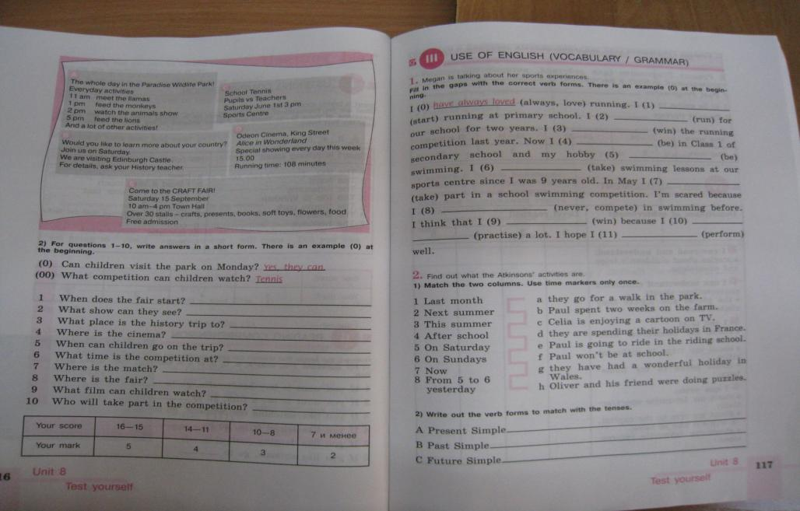

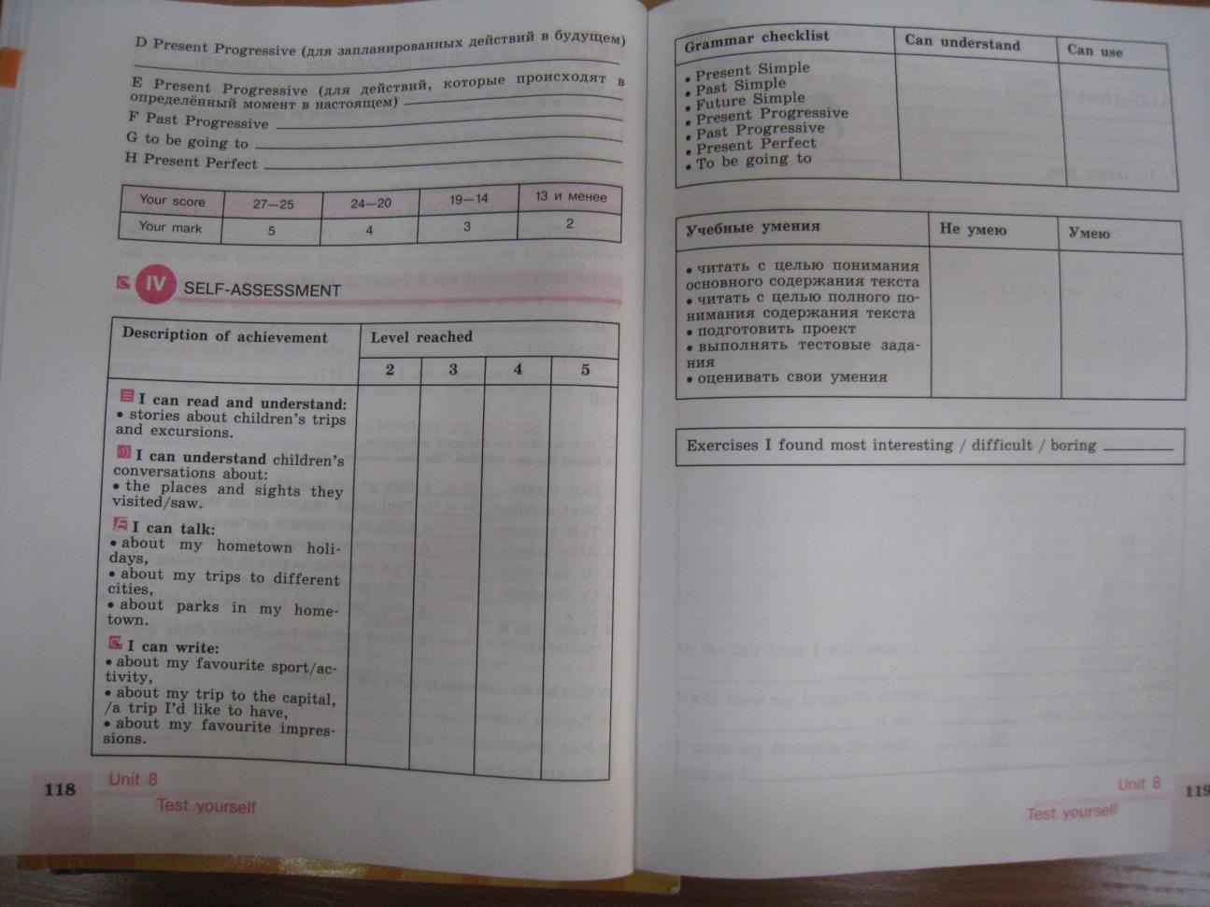

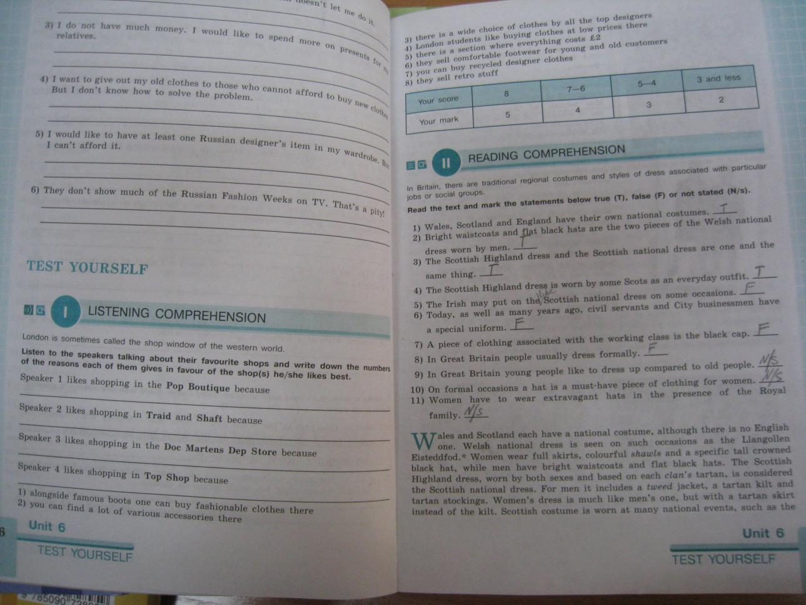

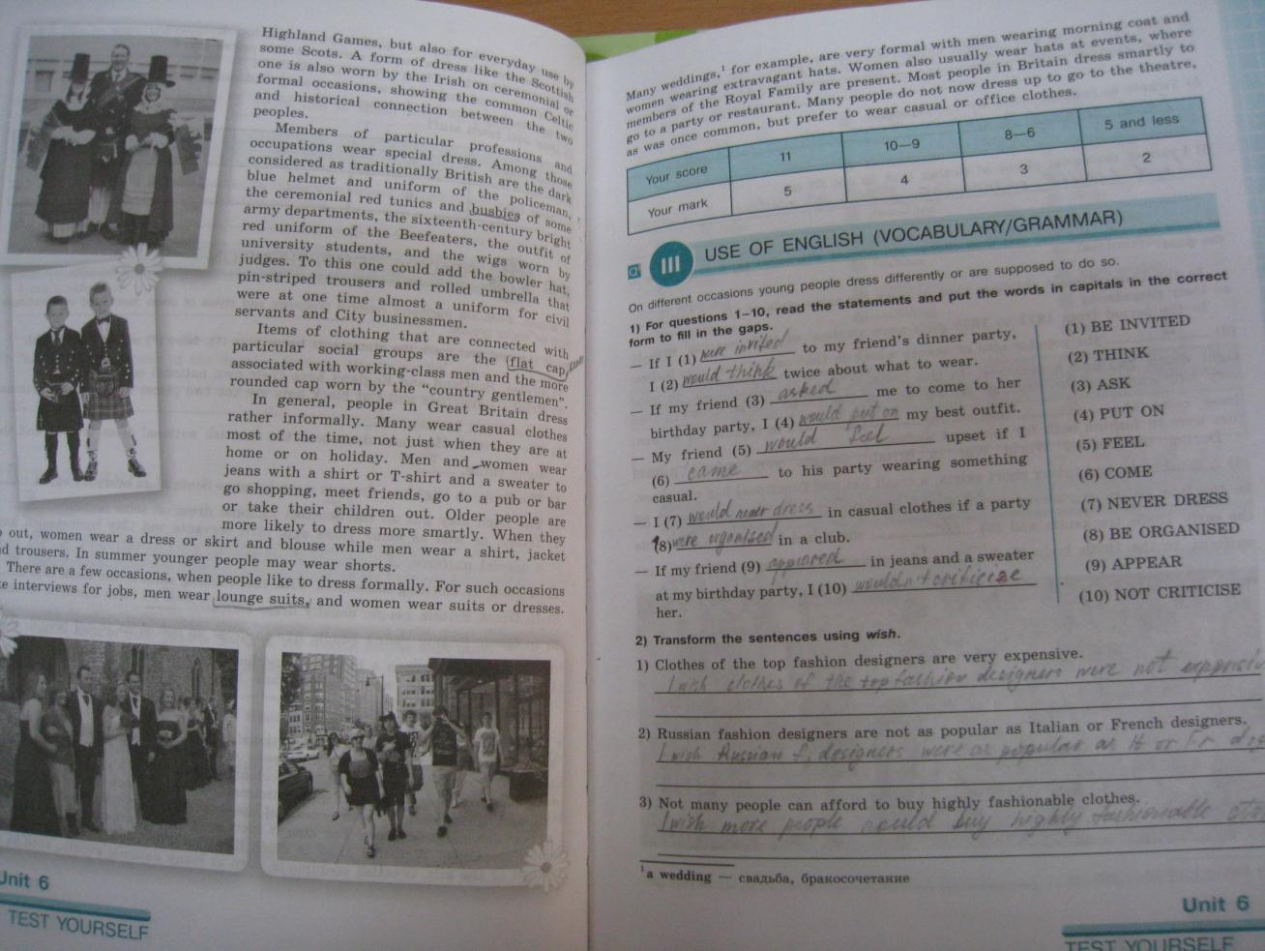

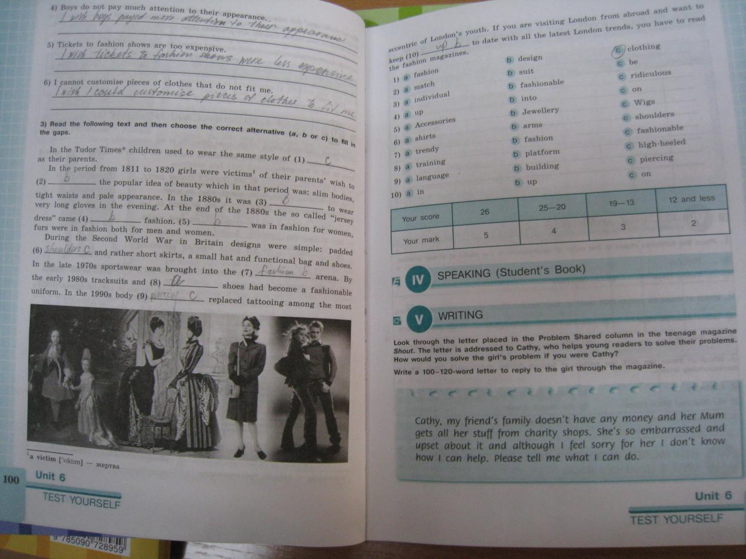

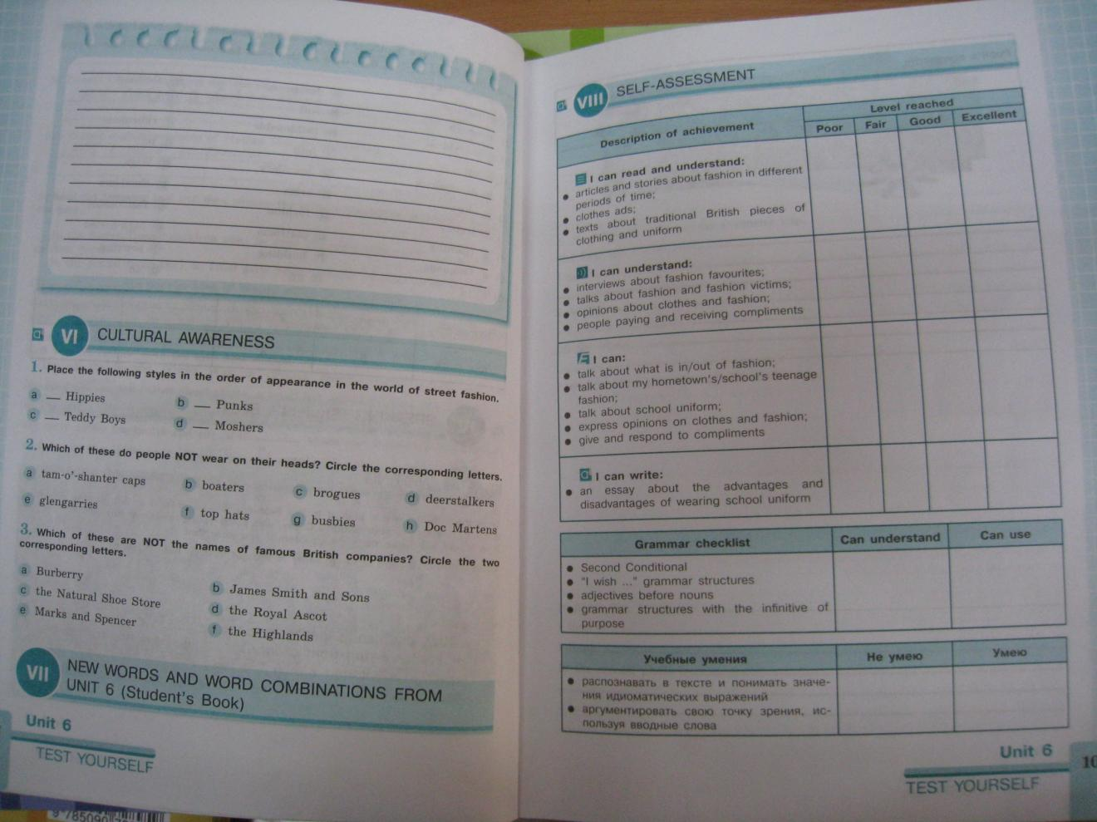

**Описание места курса английского языка в учебном плане**

Учебный план школы отводит 612 часов для обязательного изучения иностранного языка на этапе основного общего образования, (по 3 часа в неделю):5 класс-102 часа в год по 3 часа в неделю, 6 класс -102 часа в год по 3 часа в неделю , 7 класс – 102 часа в год по 3 часа в неделю, 8 класс- 102 часа в год по 3 часа в неделю , 9.1 класс-102 часа в год по 3 часа в неделю, 9.2 – 102 часа в год по 3 часа в неделю.

**Учебно-тематический план курса «Английский язык »**

**3.УЧЕБНО-ТЕМАТИЧЕСКОЕ ПЛАНИРОВАНИЕ 5 класс**

|  |  |  |  |  |
| --- | --- | --- | --- | --- |
| **№ раздела** | **Наименование раздела** | **Всего часов** | **Проекты** | **Уроков на проведение контрольных работ** |
| **1** | Я, моя семья и мои друзья. Межличностные отношения. | 24 | 3 | 2 |
| **2** | Досуг и увлечения | 24 | 3 | 2 |
| **3** | Школьное образование | 18 | 3 | 2 |
| **4** | Человек и окружающий мир. | 8 | 3 | 2 |
| **5** | Средства массовой информации. | 2 | 3 | 2 |
| **6** | Страны изучаемого языка и родная страна. | 26 | 3 | 2 |
| **ВСЕГО:** | | **102** | 18 | 14 |

**4. ТЕМАТИЧЕСКОЕ ПЛАНИРОВАНИЕ 5 КЛАСС**

|  |  |  |
| --- | --- | --- |
| **Содержание курса** | **Материал УМК** | **Характеристика видов учебной деятельности учащихся** |
| **Я, моя семья и мои друзья. Межличностные отношения.**  Взаимоотношения в семье. Занятия семьи в свободное время. Работа по дому. Распорядок дня в семье. Совместное проведение досуга. Покупки в магазине игрушек. (24 часа) | **Цикл 1.** Let’s make  friends! *(Урок 1. Hello! I’m Clare. What’s your name?; Урок 3. How I spent my summer holidays; Урок 5. I’ve got a new friend);*  **Цикл 2** Rules around us. (Урок 1Why do we all follow the rules? Урок 2 Do you have to do it? Урок 4 What about going to a café?)  **Цикл 3.** We must help people around. (Урок 1 How do you help your neighbourhood? Урок 2 What have you done to help people? Урок 3 How long have you played the violin? Урок 4 We have done it! Урок 5 What’s the news?) **Цикл 5** My favourite celebrations(Урок 2 I was decorating the Christmas tree for two hours. Урок 3 What were yiu doing at 5 p.m. yesterday? ) **Цикл 7** My favourite holiday(Урок 3 When will you go to Brighton?) | ***Говорение***   * **Учащиеся овладевают диалогиче- ской формой речи.**   Учатся вести диалог-расспрос, диалог этикетного характера, диалог — обмен  мнениями, диалог — побуждение к дей-  ствию, комбинированный диалог.  Учатся:  — начинать, поддерживать и заканчи-  вать разговор;  — выражать основные речевые функции: поздравлять, выражать пожелания и реа-  гировать на них, приносить извинение/  отвечать на извинение, выражать согла-  сие/несогласие, делать комплимент/отве-  чать на комплимент, предлагать помощь,  выяснять значение незнакомого слова,  объяснять значение слова, вежливо пере-  спрашивать, выражать сочувствие, давать  совет, выражать благодарность, успокаивать/подбадривать кого-либо, просить собеседника повторить сказанное, приглашать к совместному времяпровождению, спрашивать мнение собеседника совет, выражать благодарность, успока-  ивать/подбадривать кого-либо, просить  собеседника повторить сказанное, при-  глашать к совместному времяпрепро-  вождению, соглашаться/не соглашаться  на совместное времяпрепровождение,  спрашивать мнение собеседника, вы-  ражать согласие/несогласие с мнением  собеседника, выражать сомнение;  — расспрашивать собеседника и отве-  чать на его вопросы;  — переходить с позиции спрашиваю-  щего на позицию отвечающего и на-  оборот;  — соблюдать правила речевого этикета  (приветствовать, поздравлять, благода-  рить, просить о помощи, выражать го-  товность помочь, давать советы, прини-  мать/не принимать советы);   * высказываться логично и связно;   говорить в нормальном темпе;   * говорить выразительно (соблюдать синтагматичность речи, логическое уда- рение, правильную интонацию); * выражать свою точку зрения и обо- сновывать её; * давать эмоциональную оценку (удив- ление, радость, восхищение, огорчение, одобрение и т. д.). * **Учащиеся овладевают монологиче- ской формой речи.**   Учатся использовать основные комму- никативные типы речи: описание, со- общение, рассказ, рассуждение.  Учащиеся:   * *описывают* предмет, картинку, пер- сонаж и т. д.; * *сообщают* об увлечениях, взаимоот- ношениях с членами семьи, друзьями, любимых занятиях, праздниках и т. д.; * *рассказывают* о себе, своей семье, друзьях, школе, родном крае, стране и т. д.); * *характеризуют* людей, предметы и т. д.   Учатся:  — кратко высказываться на заданную тему, используя изученный речевой  материал в соответствии с поставленной коммуникативной задачей;  Учащиеся овладевают специальными учебными умениями и универсальными учебными действиями.  Учатся:  — сотрудничать со сверстниками, рабо- тать в паре/группе, учитывать позицию собеседника;   * работать самостоятельно;   - использовать различные опоры (речевой образец, ключевые слова, план и т. д.) для построения собственного высказывания.  ***Аудирование***  **Учащиеся совершенствуют навыки понимания речи на слух:**   * **воспринимают и понимают на слух**   **речь учителя и одноклассников:**  — воспринимают и понимают на слух  речь учителя по ведению урока;  — понимают на слух связные высказывания  учителя, построенные на знакомом материале и/или содержащие некоторые  незнакомые слова;  — понимают на слух высказывания одноклассников;  — вербально или невербально реагируют на услышанное; |
| **Досуг и увлечения**  Семейные путешествия. Морское путешествие. Путешествие по различным частям Великобритании. Посещение различных городов Великобритании, России и городов мира. Экскурсия по Лондону. Занятия и выходные дни. Летние каникулы. Выходные дни в семье зарубежного друга. Поход в парк/зоопарк. Посещение музеев. | **Цикл 1.** Let’s make friends!  *do in your spare time?;*  *Урок 3. How I spent*  *my summer holidays);*  **Цикл 4.** Every day and at  weekends *(Урок 1. We like*  *Wales!; Урок 2. We are*  *enjoying a caravan holiday;*  *Урок 3. Events in Northern*  *Ireland; Урок 4. Why Oban is interesting);* **Цикл 6.** We’ve  had a nice trip to England  *(Урок 5. What excursion did*  *you like best?);* **Цикл 7.** My  future holiday *(Урок 1. Where*  *are you travelling to?;*  *Урок 2. What are you*  *going to do?; Урок 3. When*  *will you go to Brighton?;*  *Урок 4. Have you got any*  *plans?; Урок 5. Have you*  *ever been on a voyage?);*  **Цикл 8.** My best impressions  *(Урок 4. Have you ever been*  *to a theme park?; Урок 5. Do*  *you like taking trips?)*  **Цикл 1.** Let’s make friends! *(Урок 4. Welcome to my school!);* **Цикл 2.** Rules  around us *(Урок 2. Do you*  *have to do it?);* **Цикл 3.** We  must help people around  *(Урок 5. What’s the news?);*  **Цикл 6.** We’ve had a nice  trip to England *(Урок 2. What*  *were you doing the whole day*  *yesterday?; Урок 3. Have you ever…? Would you like to…?***Цикл 8.** *My best impressions.Урок 4. Нave you ever been to a theme park?Урок .5 Do you like taking trips?* |
| **Школьное образование.** Школьные предметы.  Распорядок дня в школе.  Внеклассные мероприятия.  Правила безопасности  школьников. Школьные благотворительные концерты |
| **Человек**  **и окружающий мир.**  Защита окружающей  среды. Участие  в экологических  мероприятиях.  Помощь инвалидам  и пожилым людям | **Цикл 3.** Wemust help people around (Урок 1. How do you help your neighbourhood?; Урок 2. What have you done to help people? Урок 4. We have done it!) |
| **Средства массовой информации.**  Правила безопасности  при пользовании  Интернетом | **Цикл 2.** Rules around us *(Урок 3. It might be*  *interesting, but …)* |
| **Страны изучаемого языка и родная страна.**  Достопримеча-  тельности  Великобритании,  США, России,  городов мира.  Известные люди.  Любимые праздники.  Местные праздники | **Цикл 4.** Every day and at weekends *(Урок 1. We like Wales!; Урок 3. Events*  *in Northern Ireland;*  *Урок 4. Why Oban is*  *interesting)*; **Цикл 5.** My  favourite celebrations  *(Урок 1. What is your*  *favourite holiday?;*  *Урок 2. I was decorating the*  *Christmas tree for two hours; Урок 3. What were you doing at 5 p. m. yesterday?; Урок 4. While we were*  *celebrating …; Урок 5. Is it*  *your number one holiday?);*  **Цикл 6.** We’ve had a nice  trip to England *(Урок 1. We*  *had a nice time in London)*;  **Цикл 8.** My best impressions  *(Урок 1. London street events;*  *Урок 2. A tour of London;*  *Урок 3. What were they*  *famous for?; Урок 4. Have you*  *ever been to a theme park?;*  *Урок 6. Brain of Britain)* |

**3.УЧЕБНО-ТЕМАТИЧЕСКОЕ ПЛАНИРОВАНИЕ 6 класс**

|  |  |  |  |  |
| --- | --- | --- | --- | --- |
| **№ раздела** | **Наименование раздела** | **Всего часов** | **Проекты** | **Уроков на проведение контрольных работ** |
| **1** | Я, моя семья и мои друзья. Межличностные отношения. | 36 | 3 | 2 |
| **2** | Досуг и увлечения. | 12 | 3 | 2 |
| **3** | Здоровый образ жизни. Спорт. | 18 | 3 | 2 |
| **4** | Школьное образование. | 10 | 3 | 2 |
| **5** | Мир профессий. | 12 | 3 | 2 |
| **6** | Человек и окружающий мир. | 12 | 3 | 2 |
| **7** | Страны изучаемого языка и родная страна. | 2 | - | 2 |
| **ВСЕГО:** | | **102** | 18 | 14 |

**КАЛЕНДАРНО-ТЕМАТИЧЕСКОЕ ПЛАНИРОВАНИЕ 6 КЛАСС**

|  |  |  |
| --- | --- | --- |
| **Содержание курса** | **Материал УМК** | **Характеристика видов учебной деятельности учащихся** |
| **6 класс**  **Я, моя семья и мои друзья.**  **Межличностные отношения.**  Мои друзья и совместное времяпрепровождение. Внешность. Одежда.  Черты характера. Взаимоотношения.  Разновидности домов. Комната,  предметы мебели, предметы интерьера.  Работа по дому. Магазины. Продукты  питания. Покупка подарков. Выбор  сувениров в магазине | **Цикл 1.** What do you look like? *(Урок 1. What do you look like?; Урок 2. Who do you look like?; Урок 3. What are your favourite othes?;* | * **воспринимают и понимают на слух информацию с разными стратегиями:** * понимают небольшие тексты/сообще- ния, построенные на изученном речевом материале, как при непосредственном общении, так и при восприятии аудио- записи; * понимают содержание текста на уровне значения (умеют отвечать на во- просы кто? что? где? и т. д.); * понимают основную информацию; * учатся не обращать внимания на не- знакомые слова, не мешающие понять основное содержание текста; * извлекают конкретную информацию;   учатся не обращать внимания на не- знакомый языковой материал, не влия- ющий на понимание звучащего текста и не мешающий извлекать необходи- мую информацию;   * понимают детали текста; * учатся:   + определять тему высказывания;   + определять основную мысль вы- сказывания;   + выявлять детали, раскрывающие тему высказывания;   + выделять главные факты, опуская второстепенные;   + понимать логическую последова- тельность высказывания;   + понимать тон и эмоциональную окраску высказывания; * используют контекстуальную или язы- ковую догадку (догадываются о значе- нии незнакомых слов в звучащем тексте по аналогии с родным языком, по сло- вообразовательным элементам, по из- вестным составляющим сложных слов); * учатся антиципировать содержание текста по внешним признакам (опорные слова, иллюстрации и т. д.); * учатся критически осмысливать услышанное:   давать оценочные суждения услы- шанному;   * соотносить услышанное с личным опытом; * делать выводы из услышанного;   — учатся использовать услышанную ин- формацию для построения собственно- го высказывания;   * **понимают на слух разные типы текста, соответствующие возрасту и**   **интересам учащихся (время звучания текста — до 2 минут):**   * сообщения; * описания; * диалоги; * телефонные разговоры; * интервью; * аудиоэкскурсии; * аудиореклама; * инструкции; * прогноз погоды;   объявления и сообщения в аэропорту, самолёте;  - стихотворения;  **-** песни  *Учащиеся овладевают специальными учебными умениями и универсальными учебными действиями:*  — учатся работать с аудиотекстом;  — догадываются о значении звучащего слова с опорой на контекст или на сходство в звучании в родном языке. |
| *Урок 3. Do you help about the house?; Урок 4. Have you done it yet?; Урок 5. Would you like to live in an unusual house?; Урок 6. Shall I give*  *you a hand?)*; **Цикл 4.** Do you like to go shopping? *(Урок 1. Where do people go to buy things?; Урок 2. Have you got a few onions?;Урок 3. We were shopping all day long!; Урок 5. I am looking for a souvenir; Урок 6. I like shopping. And you?)* |
| **Досуг и увлечения.**  Занятия в свободное  время | **Цикл 2.** What are you like?  *(Урок 3. We are having fun*  *together; Урок 4. What are you*  *doing?);* **Цикл 4.** Do you like  to go shopping? *(Урок 3. We*  *were shopping all day long!;*  *Урок 4. What were you doing*  *at 10 a. m. yesterday?)* |
| **Здоровый образ жизни. Спорт**.Здоровье детей. Посещение врача. Здоровые  и нездоровые привычки. Внешность  и здоровье. Правильное питание. Факты и мифы о здоровом образе  жизни. | **Цикл 5.** Does your health depend on you? *(Урок 1. I have a horrible headache; Уроки 2—3. Are you a healthy kid?; Урок 4. What have you done today to stay healthy?; Уроки 5—6. What is your medical history?; Урок 7. An apple a day keeps the doctor*  *away; Урок 8. How are you?)* |
| **Школьное образование.**  Мой класс,  одноклассники.  Занятия в школе | **Цикл 2.** What are you like? *(Урок 3. We are having fun together; Урок 5. Who is the best class president?);* **Цикл 7.** What are you going to be? *(Урок 8. My work is school)* |
| **Мир профессий.**  Профессии, работа,  которую выполняют  люди разных  профессий. Выбор  будущей профессии | **Цикл 7.** What are you going to be? *(Уроки 1—2. Who are they? What are they?; Уроки 3—4. Do people like what they do?; Уроки 6—7. What does she have to do in her job?; Урок 9. What are you going*  *to be?)* |
| **Человек**  **и окружающий мир.**  Погода: занятия детей в хорошую и плохую погоду. Описание погоды. Любимое время года. | **Цикл 6.** Whatever the weather … *(Урок 1. What is the weather like?;*  *Урок 2. If the weather is*  *fine …; Урок 3. What is the*  *weather going to be like?;*  *Урок 4. Summer or winter?;*  *Урок 5. Where will you go?)* |
| **Страны изучаемого языка и родная страна.**  Известные люди | **Цикл 7.** What are you going to be? (*Урок 5. What had been before?)* |

**3.УЧЕБНО-ТЕМАТИЧЕСКОЕ ПЛАНИРОВАНИЕ 7 класс**

|  |  |  |  |  |
| --- | --- | --- | --- | --- |
| **№**  **раздела** | **Наименование раздела** | **Всего часов** | **Проекты** | **Уроков на проведение контрольных работ** |
| **1** | **Я, моя семья и мои друзья. Межличностные отношения.** | **18** | **3** | **2** |
| **2** | **Досуг и увлечения.** | **20** | **3** | **2** |
| **3** | **Школьное образование.** | **16** | **3** | **2** |
| **4** | **Человек и окружающий мир.** | **22** | **3** | **2** |
| **5** | **Страны изучаемого языка и родная страна.** | **26** | **3** | **2** |
|  | **Итого:** | **102** | **15** | **10** |

**КАЛЕНДАРНО-ТЕМАТИЧЕСКОЕ ПЛАНИРОВАНИЕ 7 КЛАСС**

|  |  |  |
| --- | --- | --- |
| **Содержание курса** | **Материал УМК** | **Характеристика видов учебной деятельности учащихся** |
| **Я, моя семья и мои друзья. Межличностные отношения.**  Черты характера. Проблемы с друзьями. Друг по переписке.  Работа по дому: помощь родителям. | **Цикл 3.** Can people do without you? *(Урок 3. What would you like me to do?;*  *Урок 4. What makes you help other people?);* **Цикл 5.** Are  you happy with your friends?  *(Урок 1. What are your*  *friends like?; Урок 2. What*  *makes a good friend?;*  *Урок 3. Do you have any*  *problems with your friends?;*  *Урок 4. How many friends*  *have you got?; Урок чтения.*  *Some friend!; Урок 5. Could*  *we be pen friends with you?;*  *Урок 6. Why do children*  *from different countries*  *make friends?);* **Цикл 10.**  Are we different or alike?  *(Урок 1. How do we see each*  *other?)* | * **учатся читать аутентичные тексты разных жанров и типов с различной глубиной и точностью проникновения**   **в их содержание в зависимости от цели/вида чтения** (с пониманием основного содержания, с извлечени- ем конкретной информации, с целью полного понимания содержания);   * учатся *самостоятельно* выбирать стратегию при обращении с печатным   текстом в соответствии с целью чте- ния и типом текста;   * учатся догадываться о значении не- знакомых слов по знакомым слово-   образовательным элементам (приставкам, суффиксам, составляющим элементам сложных слов), по аналогии с родным языком, конверсии, по наличию смысловых связей в контексте, иллюстративной наглядности;   * **учатся читать с целью понимания основного содержания:**   — игнорируют незнакомые слова, не мешающие пониманию основного со- держания текста;   * прогнозируют содержание текста по вербальным и невербальным опорам; * предвосхищают содержание внутри текста; * определяют основную идею/мысль текста; * выявляют главные факты в тексте, не обращая внимания на второстепенные; * распознают тексты различных жанров (прагматических, публицистических, научно-популярных и художественных); * распознают разные типы текстов (статья, рассказ, реклама и т. д.); * **учатся читать с целью извлечения конкретной (запрашиваемой или ин-**   **тересующей) информации:**  — используют соответствующие ориентиры (заглавные буквы, цифры и т. д.) для поиска запрашиваемой или интересующей информации;   * **учатся читать с целью полного по нимания содержания на уровне значения:**   — понимают значение и взаимоотношения между членами простых предложений (умеют ответить на вопросы кто? что? где? когда? по чему? и т. д.);   * понимают внутреннюю организацию текста и умеют определять:   + главное предложение в абзаце (тексте) и предложения, подчинённые главному предложению;   + хронологический/логический по- рядок событий в тексте;   + причинно-следственные и другие смысловые связи текста с помо- щью лексических и грамматиче- ских средств (местоимений, слов- заместителей, союзов, союзных слов); * пользуются справочными материалами (англо-русским словарём, лингвострановедческим справочником) с применением знания алфавита и транскрипции;   распознают в тексте и определяют значение некоторых лексических единиц в британском и американском вариантах английского языка;  — предвосхищают элементы знакомых грамматических структур;   * **учатся читать с целью полного по- нимания на уровне смысла и крити-**   **ческого осмысления содержания:**   * определяют главную идею текста, не выраженную эксплицитно; * определяют причинно-следственные связи, не выраженные эксплицитно, в том числе выходящие за пределы пред- ставленного материала; * отличают факты от мнений; * интерпретируют информацию, пред- ставленную в графиках, таблицах, ил- люстрациях и т. д.; * понимают фигуральный (иносказа- тельный) смысл предложений (в том числе пословиц, поговорок); * делают выводы из прочитанного; * извлекают культурологические сведения из аутентичных текстов; * определяют замысел/намерение авто- ра, его отношение к героям; * предвосхищают возможный исход событий в тексте;   делают выборочный перевод с английского языка на русский; |
| **Досуг и увлечения.**  Любимые занятия в свободное время. Хобби. Летние каникулы.  Посещение музея. | **Цикл 2.** What are you good at? *(Урок 1. What are your achievements?;*  *Урок 2. What can you do well?; Урок 3. Who can do it better?; Урок чтения. Is your life under pressure?;*  *Урок 4. Are you a jack-of-all-rades?; Урок 5. Do you know how …?; Урок 6. What do you know about the Duke*  *of Edinburgh’s Award?);*  **Цикл 8.** How do you spend your free time? *(Урок 1. What do you do in your free time?; Урок 2. What’s your*  *hobby?; Урок 3. What is the best way not to waste time?; Урок 4. What about watching a good film?; Урок 5. How do teens from different countries spend their free time?);*  **Цикл 9.** What are the most famous sights of your country? *(Урок 5. Do you go to the museums?; Урок чтения. A tour to Liberty Island; Урок 6. What do you know about the Moscow Kremlin?)* |
| **Школьное образование.**  Школьные предметы. Любимый предмет. Отношение к школе.  Какой должна быть прогрессивная школа. Международные школьные проекты и международный обмен. Достижения в школе и во внеклассной  деятельности. | **Цикл 1.** Are you happy at school? *(Урок 2. Are you glad to be back to school?; Урок чтения. Is your school life interesting?; Урок 3. What’s your favourite subject?;*  *Урок 4. I love school. Do you?;*  *Урок 5. What does it mean?;*  *Урок 6. What is a progressive school like?);*  **Цикл 2.** What are you good at?  *(Урок 1. What are your achievements?;*  *Урок 2. What can you do well?;*  *Урок 3. Who can do it better?; Урок чтения. Is your life under pressure?;*  *Урок 4. Are you a jack-of-all-*  *trades?;*  *Урок 5. Do you know how …?;*  *Урок 6. What do you know about the Duke of Edinburgh’s Award?);*  **Цикл 3.** Can people do without you? *(Урок 5. What a great idea!)* |
|  |
|  |  |
| **Человек**  **и окружающий мир.**  Защита окружающей среды: экологические проблемы в стране/городе. Национальные парки и заповедники. Благотворительные  организации и их деятельность.  Памятные дни, связанные с благо-  творительностью. Участие в благо-  творительных ярмарках. Помощь  школьников пожилым людям и инвалидам. | **Цикл 3.** Can people do without you? *(Урок 1. How much do you do for charity?;*  *Урок 2. Why are these days important?;*  *Урок 3. What would you like me to do?; Урок чтения. Do you take*  *part in charity events?;*  *Урок 4. What makes you help other people?;*  *Урок 5. What a great idea!;*  *Урок 6. What are the fundraising ideas?);*  **Цикл 4.** Are you a friend of the planet? *(Урок 1. What do these signs mean?;*  *Урок 2. Are there any ecoproblems in your hometown?; Reading lesson. Have you ever seen an otter?;*  *Урок 3. Who should be in charge of the planet?;*  *Урок 4. Are you worried about nature?;*  *Урок 5. Have you ever been to a national park?);*  **Цикл 10.** Are we different or alike? *(Урок 3. Do you worry about the same problems?)* |
| **Страны изучаемого языка и родная страна.** Достопримечательности.  Исторические факты. Чем мы гордимся. Мой город: его прошлое,  настоящее и будущее. Знаменитые люди и их достижения. | **Цикл 6.** What is best about your country? *(Урок 1. What items can best represent your culture?; Урок чтения. What’s best in your country?; Урок 2. Whу are they best?; Урок 3. What makes you make a choice?; Урок 4. What is special about the street you live in?; Урок 5. Are you proud of*  *your country?);* **Цикл 7.** Do  you have an example to follow?  *(Урок 1. Who are you proud of?; Урок 2. Who was thе first to do it?;*  *Урок 3. What kinds of people do you admire?;*  *Урок 4. Who is your hero?; Урок чтения. Make the world a better place; Урок 5. Is it good to be famous?; Урок 6. How to become*  *famous?);* **Цикл 8.** How do you spend your free time? *(Урок чтения. A day out in London.);* **Цикл 9.** What are  the most famous sights of your country? *(Урок 1. What do you know about the capital of your country?; Урок 2. What do you know about the history of your hometown?; Урок 3. What will be built in your city?; Урок 4. What are your New Wonders of the World?; Урок 5. Do you go to the museums?; Урок чтения. A tour to Liberty Island;*  *Урок 6. What do you know about the Moscow Kremlin?);* **Цикл 10.** Are we different or alike? *(Урок 2. Is your*  *hometown a Capital of Culture?)* |

**ТЕМАТИЧЕСКОЕ ПЛАНИРОВАНИЕ 8 КЛАСС**

|  |  |  |  |  |
| --- | --- | --- | --- | --- |
| **№**  **раздела** | **Наименование раздела** | **Всего часов** | **Проекты** | **Уроков на проведение контрольных работ** |
| **1** | **Я, моя семья и мои друзья.** | **23** | **3** | **2** |
| **2** | **Межличностные отношения.** | **23** | **3** | **2** |
| **3** | **Досуг и развлечения.** | **23** | **3** | **2** |
| **4** | **Здоровый образ жизни.** | **33** | **3** | **2** |
|  | **Итого:** | **102** | **12** | **8** |

**КАЛЕНДАРНО-ТЕМАТИЧЕСКОЕ ПЛАНИРОВАНИЕ 8 КЛАСС**

|  |  |  |
| --- | --- | --- |
| **Содержание курса** | **Материал УМК** | **Характеристика видов учебной деятельности учащихся** |
| **Я, моя семья и мои друзья.**  Модные тенденции. Предметы одежды/  детали одежды. | **Цикл 6.** Changing times, changing styles *(Урок 1. What was in fashion in the past?; Урок 2. What do you know about streetwear?; Урок 3. If*  *I went to Britain …; Урок 4. I*  *wish I could wear jeans to school!; Урок 5. Nobody wears*  *things like that!;* | ***Письмо***   * **Учащиеся совершенствуют навыки**   **орфографии.**  Учатся:  — правильно записывать изученные  лексические единицы;  — применять основные правила орфографии (правописание окончаний глаго- лов при изменении лица или видо-временной формы, существительных при  изменении числа, прилагательных и на- речий при образовании степеней срав- нения и т. д.);  — писать даты.   * **Учащиеся овладевают стилями пись- менной речи и функциональными ти-**   **пами письменного текста.**  Учатся:   * сообщать краткие сведения о себе; * запрашивать информацию; * выражать в письменной форме раз- личные речевые функции (благодар- ность, извинения, просьбу, совет и т. д.). * **Учащиеся пишут:** * открытки — поздравления с празд-   никами и днём рождения (объём 30*—* 40 слов);   * личные письма в рамках изучаемой тематики (объём не менее 80*—*90 слов); * письма этикетного характера (по- здравления, приглашения, благодарно- сти); * электронные сообщения/интернет- сообщения; * записки родным, друзьям; * деловые/профессиональные письма; * сообщения отзыв о книге; * статьи; * сочинения (в рамках тематики сред- ней ступени (объём не менее 100— 120 слов); * автобиографические сведения (вклю- чая написание CV); * заполняют формуляр, анкету с со- общением о себе основных сведений (имя, фамилия, пол, возраст, граждан- ство, адрес и т. д.). * **Учащиеся овладевают умениями организовывать письменный текст.** Учатся: * фиксировать главную мысль и ис- пользовать дополнительные детали; * соблюдать правила внутренней орга- низации абзаца: перечисление фактов, хронологическая последовательность, срав- нение/контраст, причинно-следственная связь; * владеть различными лексическими и грамматическими средствами связи частей текста; * излагать собственную точку зрения; * использовать факты и/или мнения для изложения своей точки зрения; * использовать адекватный стиль из- ложения (формальный/неформальный). * **Учащиеся используют письмо как средство овладения другими видами**   **речевой деятельности.**  Учатся:   * правильно списывать слова и текст; * выполнять лексико-грамматические упражнения; * отвечать письменно на вопросы; * фиксировать устные высказывания в письменной форме; * кратко излагать прочитанные или услышанные тексты; * делать записи на основе услышанного; * делать записи (выписки из текста); * сокращать исходный текст, убирая второстепенные детали.   *Учащиеся овладевают специальными учебными умениями и универсальными учебными действиями:* |
| **Межличностные отношения.**  Одежда.  Покупка одежды.  Школьная форма. | **Цикл 6.** *Урок 6. Who are more interested in*  *fashion — girls or boys?; Урок 7. Is fashion important for you?; Урок 8. “You look*  *fine!” — “Thank you.”; Уроки 9—10. Is shopping cool?* |
| **Досуг и увлечения.**  Путешествия в каникулы.  Планирование путешествия.  Способы путешествия по Британии | **Цикл 3.** Do you like travelling? *(Урок 1. What are your travel habits?;*  *Урок 2. What to know before you go?;*  *Урок 3. Are you an adventurous traveller?;*  *Урок 4. How long does it take to travel round the world?; Урок 5. Have you ever travelled to London?; Урок 6. Do you like*  *travelling?; Урок 7. Do you always understand what other people say?;*  *Уроки 8—9. What is your favourite travelling*  *destination?)* |
| **Здоровый образ жизни.**  Забота о здоровье.  Здоровые привычки/ здоровая пища.  Советы тем, кто заботится о здоровье. | **Цикл 5.** A healthy living guide. *(Урок 1. Good and bad health habits;*  *Урок 2. My tips for staying healthy;*  *Урок 3. I haven’t been eating junk food for*  *a long time; Урок 4. A day’s wait; Урок 5. Facts and myths about your health;*  *Урок 6. Do you care about your health?; Урок 7. Do you always understand the*  *instructions?; Уроки 8—9. If you are unhealthy who is responsible for it?)* |
|  | |

**ТЕМАТИЧЕСКОЕ ПЛАНИРОВАНИЕ 9.1 КЛАСС**

|  |  |  |  |  |
| --- | --- | --- | --- | --- |
| **№**  **раздела** | **Наименование раздела** | **Всего часов** | **Проекты** | **Уроков на проведение контрольных работ** |
| **1** | **Спорт.** | **26** | **3** | **2** |
| **2** | **Страны изучаемого языка и родная страна.** | **30** | **3** | **2** |
| **3** | **Досуг и увлечения** | **23** | **3** | **2** |
| **4** | **Школьное образование** | **23** | **3** | **2** |
|  | **Итого:** | **102** | **12** | **8** |

**КАЛЕНДАРНО-ТЕМАТИЧЕСКОЕ ПЛАНИРОВАНИЕ 9.1 КЛАСС**

|  |  |  |
| --- | --- | --- |
| **Содержание курса** | **Материал УМК** | **Характеристика видов учебной деятельности учащихся** |
| **Спорт.**  Виды спорта. Любимый вид спорта. Занятия  спортом в школе и во внеурочное время. История некоторых видов спорта.  Олимпийские игры.  Паралимпийские игры. | **Цикл 4.** Are you fond of sport? *(Урок 1. Highlights of*  *sport; Урок 2. I found myself in running; Урок 3. Sport history; Урок 4. The history*  *of the Olympic Games; Урок 5. Games for everyone; Урок 6. To watch or to take*  *part?; Урок 7. How many PE lessons should there be at school?;*  *Уроки 8—9. School sports day);* | * **Учащиеся используют письмо как средство овладения другими видами**   **речевой деятельности.**  Учатся:   * правильно списывать слова и текст; * выполнять лексико-грамматические упражнения; * отвечать письменно на вопросы; * фиксировать устные высказывания в письменной форме; * кратко излагать прочитанные или услышанные тексты; * делать записи на основе услышанного; * делать записи (выписки из текста); * сокращать исходный текст, убирая второстепенные детали.   *Учащиеся овладевают специальными учебными умениями и универсальными учебными действиями:*  — используют словарь для уточнения написания слов;  — заполняют таблицы, делая выписки  из текста;  — оформляют конверт (адрес отправи-  теля и получателя);  — выполняют письменные проекты  (индивидуально и в группе) по темати-  ке общения, кратко излагают результа-  ты проектной деятельности;  — составляют план, тезисы устного или  письменного сообщения;  — находят и исправляют ошибки при  окончательной редакции текста.  **Социокультурная осведомлённость**   * **Учащиеся получают представление:**   — о государственной символике стран из-  учаемого языка;  — о ценностях материальной и духовной  культуры, которые широко известны  и являются предметом национальной  гордости в странах изучаемого языка и в родной стране;  — об особенностях образа жизни своих зарубежных сверстников.   * **Учащиеся знакомятся с:** * достопримечательностями стран из-   учаемого языка/родной страны;   * биографиями/фактами из жизни лю- дей, известных в странах изучаемого языка/России, и учатся понимать, ка- кой вклад они внесли в мировую науку и культуру; * понятиями: родной язык, официальный язык, международный язык, глобальный язык, иностранный язык, лингва франка, различиями британского и американско- го вариантов языков, ролью английского языка в мире, фактами использования его в различных сферах жизни; * событиями, которые являются зна- менательными в культуре англоязычных стран; * особенностями британских и аме- риканских национальных и семейных праздников и традиций;   литературными произведениями по- пулярных авторов и учатся понимать,  какие авторы и почему наиболее извест-  ны в странах изучаемого языка/в Рос-  сии;  - отрывками из художественных про- изведений, научно-публицистическими  текстами и детским фольклором, сти-  хотворениями как источниками социо-  культурной информации;  — музыкальными стилями, распростра-  нёнными в странах изучаемого языка,  с именами и творчеством исполните-  лей/композиторов, наиболее популяр-  ных в странах изучаемого языка/родной  стране;  — современными средствами массовой  информации Великобритании, США  и России; |
| **Страны изучаемого языка и родная страна.**  Географическое положение,  население. Достопримечательности.  Праздники. Обычаи и традиции. Подарки.  Поздравительные открытки. Рождественские/новогодние традиции.  Королевские традиции.  Представления о Британии и британцах людей из различных стран.  Особенности повседневной жизни  в разных странах, правила поведения  в стране изучаемого языка и в родной  стране. | **Цикл 1.** My country at  a glance *(Урок 1. Britain is more than London; Урок 2. My image of Вritain); Урок 3. What are the British like?; Урок 4. Discovering England; Урок 5. What are your impressions?; Урок 6. Are you proud of your country?; Урок 7. What is your country like?; Уроки 8—9. What is your hometown like?)*;  **Цикл 2.** Is your country a land of traditions? *(Урок 1. What do you know about British traditions?; Урок 2. Do*  *you know miss Manners?; Урок 3. We don’t know much about Americans, do we?;*  *Урок 4. How to keep the English happy; Урок 5. How long is the British year?;*  *Урок 6. Are celebrations important?; Урок 7. Would you like to write a postcard?; Урок 8. Giving and receiving gifts)* |
| **Досуг и увлечения.**  Знаменитые писатели и их произведения.  Литературная карта страны. Литературные жанры. Предпочтения подростков в чтении.  Любимые писатели, произведения. Выбор  книги в качестве подарка. Музыкальные стили и композиторы, их произведения. Музыкальная карта страны. История  рок- и поп-музыки, наиболее известные  исполнители, их произведения. Музыкальные предпочтения. Променад-концерты. | **Цикл 1.** Reading …? Why not?  *(Урок 1. What are teens’ reading tastes?; Урок 2. What writers is your country famous for?; Урок 3. Who are your favourite аuthors?; Урок 4. What literary places*  *are there in your country?; Урок 5. What books do you like reading?; Урок 6. Do*  *you prefer books or films?; Урок 7. Can you write a book review?);*  **Цикл 2.** Let the music begin … *(Урок 1. A musical tour of Britain; Урок 2. Do you know rock and pop history?; Урок 3. What music*  *do you like?; Урок 4. Are you going to the concert tomorrow?; Урок 5. What are the proms for?; Урок 6. Can you write*  *a thank-you letter?; Урок 7. The cop and the anthem)* |
| **Школьное образование.**  Типы школ в Британии, США и России, сходства и различия в системах образования. Лучшие школы. Моя школа.  Мой класс. |
| **Цикл 4.** What school do you go to? *(Урок 1. What schools are there in your country?;*  *Урок 2. What can you do when compulsory education is over?; Урок 3. Are the British*  *and US systems of education similar?; Урок 4. I wanted to know if …; Урок 5. What*  *school is better to study at?; Урок 6. What subjects to choose?; Урок 7. Good news,*  *bad news; Урок 8. Could you write me about your school?);* **Цикл 7.** Our school yearbook *(Урок 1. What makes your school special?; Урок 2. Who are the most outstanding pupils of your class?)* |

**ТЕМАТИЧЕСКОЕ ПЛАНИРОВАНИЕ 9.2 КЛАСС**

|  |  |  |  |  |
| --- | --- | --- | --- | --- |
| **№**  **раздела** | **Наименование раздела** | **Всего часов** | **Проекты** | **Уроков на проведение контрольных работ** |
| **1** | **Мир профессий.** | **19** | **3** | **2** |
| **2** | **Человек и окружающий мир.** | **13** | **3** | **2** |
| **3** | **Средства массовой информации.** | **25** | **3** | **2** |
| **4** | **Страны изучаемого языка.** | **25** | **3** | **2** |
| **5** | **Родная страна.** | **20** | **3** | **2** |
|  | **Итого:** | **102** | **15** | **10** |

**КАЛЕНДАРНО-ТЕМАТИЧЕСКОЕ ПЛАНИРОВАНИЕ 9.2 КЛАСС**

|  |  |  |
| --- | --- | --- |
| **Содержание курса** | **Материал УМК** | **Характеристика видов учебной деятельности учащихся** |
| **Мир профессий.**  Популярные и перспективные профессии. Умения и качества, необходимые для определённой профессии. Выбор и поиск работы. Трудоустройство подростков. Работа  и обучение за рубежом. Необычные профессии | **Цикл 5.** School — what’s next? *(Урок 1. What are your job ideas?; Урок 2. Have*  *you made your decision yet?; Урок 3. Are there any pieces of advice for teens looking*  *out for a job?; Урок 4. Are there traditionally men’s and women’s jobs?; Урок 5. What do you think about studying and working abroad?; Урок 6. Should teenagers work while they are in school?;*  *Урок 7. Do you work during your summer holidays?; Урок 8. What is a gap year*  *for?);* **Цикл 7.** Our school yearbook *(Урок 3. What are your dreams and ambitions?)* | * **Учащиеся учатся:** * систематизировать страноведческую   информацию об англоязычных странах и родной стране;   * сопоставлять реалии стран изучаемо- го языка и родной страны; * представлять реалии своей страны средствами английского языка; * рассказывать о символике и эмбле- мах своей страны, города, края; * сообщать сведения о столице, её истории и достопримечательностях, истории и достопримечательностях родного города, края; * находить сходства и различия в гео- графическом положении англоязычных стран и родной страны; * подтверждать или опровергать сте- реотипы о родной стране;   представлять достижения своей стра- ны в различных областях культуры и спорта;   * рассказывать о выдающихся людях своей страны; * распознавать культурологический фон произведений и извлекать социокультурную информацию из них.   **Языковые средства и навыки пользования ими**  ***Графика, орфография***   * **Учащиеся учатся соблюдать основные правила орфографии и пунктуации.** Учащиеся: * распознают слова, написанные раз- ными шрифтами; * соотносят графический образ слова с его звуковым образом; * сравнивают и анализируют буквы/ буквосочетания и соответствующие транскрипционные знаки; * овладевают основными правилами орфографии; * овладевают основными правилами пунктуации.   *Учащиеся овладевают специальными учебными умениями и универсальными учебными действиями:* используют словарь для уточнения орфографии слов;  ***Фонетическая сторона речи***   * **Учащиеся совершенствуют фоне- матические навыки.**   Учащиеся:   * различают на слух и адекватно про- износят все звуки английского языка; * соблюдают нормы произношения звуков английского языка в чтении вслух и устной речи; * соблюдают правильное ударение в изо- лированном слове, фразе; * понимают и используют логическое ударение во фразе, предложении;   различают коммуникативный тип предложения по интонации;  Учатся:   * правильно произносить предложения с точки зрения их ритмико-интонаци- онных особенностей (повествователь- ное (утвердительное и отрицательное), вопросительное (общий, специальный, альтернативный и разделительный во- просы), побудительное, восклицатель- ное); * с правильной интонацией произ- носить сложносочинённые и сложно- подчинённые предложения, а также предложения с однородными членами (интонация перечисления).   *Учащиеся овладевают специальными учебными умениями и универсальными учебными действиями:*   * используют словарь для уточнения произношения слов;   используют в чтении и говорении полученные фонетические сведения из словаря.  ***Лексическая сторона речи***  Учащиеся овладевают лексическим за- пасом в объёме 1495 лексических еди- ниц, обслуживающих ситуации общения в пределах тематики основной общеобразовательной школы: отдельные слова; устойчивые словосочетания; реплики-клише, соответствующие речевому этикету англоязычных стран; интерна- циональные слова, фразовые глаголы; оценочная лексика; лексика классного обихода, речевые функции; получают представление о способах словообра- зования (аффиксация — суффиксы и приставки, словосложение, конверсия).  Учащиеся:   * соотносят графическую форму лексических единиц с их значением;   учатся выбирать правильное значение многозначных слов, исходя из кон- текста;  ***Грамматическая сторона речи***   * **Учащиеся получают основные линг- вистические представления о системе**   **и структуре английского языка, не- обходимые для овладения речевыми навыками:**   * овладевают основными граммати- ческими явлениями на рецептивном (аудирование, чтение) и продуктив- ном (говорение, письмо) уровнях (см. с. 100) в пределах тематики основной общеобразовательной школы; * распознают грамматические явления по формальным признакам (на слух и в печатном тексте); * соотносят звуковой/графический об- раз грамматического явления с его грамматическим значением;   узнают правила образования и упо- требления в речи основных граммати- ческих явлений;   * **Учащиеся выполняют ряд действий (при выполнении условно-речевых и**   **речевых упражнений), способствую- щих овладению новым грамматиче- ским явлением на уровне рецепции и/или продукции:**   * воспроизводят, имитируют речевой образец (фразы) с новым грамматиче- ским явлением; * подставляют в одну и ту же грамма- тическую модель различные лексиче- ские единицы; * трансформируют, изменяют грамма- тическую форму;   самостоятельно используют новое грамматическое явление в контексте  *Учащиеся овладевают специальными учебными умениями и универсальными учебными действиями:*   * анализируют грамматические явле- ния, систематизируют и обобщают зна- ния о грамматических явлениях; * выявляют языковые закономерности и на их основе формулируют правила образования и употребления грамматических явлений; * используют в качестве опоры различ- ные виды схем и таблиц; * пользуются правилами-инструкциями; * пользуются грамматическим справочником;   выполняют задания в различных те- стовых форматах, используемых для проверки уровня сформированности грамматических навыков |
| **Человек**  **и окружающий мир.**  Благотворительные организации и мероприятия. | **Цикл 6.** My country in the world *(Урок 9. What is Comic Relief for?)* |
| **Средства массовой информации.**  Радио, телевидение: каналы, фильмы и  программы. Любимые передачи. Пресса:  виды периодических изданий. Периодика  для подростков. Интернет. Роль и влияние  средств массовой информации на жизнь человека. | **Цикл 3.** *The mass media fact files (Урок 1. The media in facts and figures; Урок 2. What channel to choose?; Урок 3. How much TV do you watch?; Урок 4. Can the media*  *influence your life?; Урок 5. What’s the news?; Урок 6. What are you a fan of?; Урок 7. Why the Internet?; Урок 8. What is*  *your favourite TV show?; Урок 9. What agazines are for teens?)* |
| **Страны изучаемого языка.**  Место стран в мире, достижения мирового уровня. Достопримечательности.  Выдающиеся личности, лауреаты Нобелевской премии. Языки, роль английского языка  в мире. Изучение  иностранных языков. | *are there in your country?);*  **Цикл 2.** Let the music begin …  *(Урок 1. A musical tour of*  *Britain);* **Цикл 6.** My country  in the world *(Урок 1. What*  *does the world know about*  *your country?; Урок 2. What*  *people make your country*  *famous?; Урок 3. Why is*  *English a world language?;*  *Урок 4. Why study a foreign*  *language?; Урок 5. How to*  *learn a language effectively?;*  *Урок 6. What kind of course*  *did you take?; Урок 7. What*  *attracts people to Britain?;* |
| **Родная страна**  Место страны в мире, достижения мирового уровня. Достопримечательности.  Выдающиеся личности, лауреаты Нобелевской премии. Языки,  роль русского языка в мире. |
| **Цикл 1.** Reading …? Why not? *(Урок 2. What writers is your country famous for?;*  *Урок 4. What literary places*  *are there in your country?);*  *Урок 8. Is your country worth*  *visiting?)* |

**УЧЕБНО-МЕТОДИЧЕСКОЕ И МАТЕРИАЛЬНО-ТЕХНИЧЕСКОЕ ОБЕСПЕЧЕНИЕ ОБРАЗОВАТЕЛЬНОГО ПРОЦЕССА**

**Учебно-методическое, материально-техническое**

**и информационное** **обеспечение**

|  |  |  |  |  |  |  |
| --- | --- | --- | --- | --- | --- | --- |
| № п/п | Содержание | Класс | Автор | Название | Издательство | Год издания |
| **Учебно-методическое обеспечение** | | | | | | |
| 1 | Программа (вид) | 5-9 классы | В.П.Кузовлев | Примерные программы по учебным предметам.  Иностранный язык .  Стандарты второго поколения.  Рабочая программа | «Просвещение»  «Просвещение» | 2012  2008 г. |
| 2  3. | Учебники  Учебники (дополнительные) | 5 класс  6 класс  7 класс  8 класс  9 класс  5 класс  6 класс  7 класс  8 класс  9 класс | В.П.Кузовлев  В.П.Кузовлев | Английский язык. Учебник для общеобразовательных учреждений  Книга для чтения для общеобразовательных учреждений | «Просвещение», Москва  «Просвещение», Москва | 2015г.  2013г.  2012г.  2015г.  2013г.  2015  2013  2013  2012  2012 |
|  | | | | | | |

|  |  |  |  |  |  |  |  |  |
| --- | --- | --- | --- | --- | --- | --- | --- | --- |
| 4 | Учебные пособия: задачники, сборники дидактических материалов, пособия по проведению практических и лабораторных работ и т.д. | 5 класс  5 класс  5 класс  6 класс  7 класс  8 класс  9класс  7-8 класс  7-8 класс  7-9 класс | Е.А.Барашкова  Е.А.Барашкова  Е.А.Фоменко, А.С.Юрин  Е.А.Фоменко, А.С.Юрин  Е.А.Фоменко | Грамматика английского языка.  Проверочные работы.  Грамматика английского языка.  Сборник упражнений.  Английский язык.  Контрольно-измерительные материалы (ФГОС)  Английский язык. Контрольно-измерительные материалы.  Английский язык. Лексика и чтение. Тесты и упражнения. Тренировочная тетрадь.  Грамматика.  Тесты и упражнения. Тренировочная тетрадь.  Английский язык. Раздел «Говорение»: формируем коммуникативную компетенцию в 7 -11 классах, готовимся к итоговой аттестации (ЕГЭ и ГИА). | «Титул» г. Обнинск  «Титул» г.Обнинск  Москва «Вако».  Москва, «Вако».  «Легион»  Ростов на Дону  «Легион»  Ростов на Дону  «Легион», Ростов на Дону» | | 2012г.  2012г.  2015  2012  2012  2015г.  2012г  2013г.  2013г.  2014г.  2014г.  2014г. | |
| **Материально-техническое и информационное обеспечение** | | | | | | | | |
| 5 | приборы, установки и т. , электронные средства обучения, обучающие, контролирующие и расчетные компьютерные программы, образовательные ресурсы сети Интернет, иллюстрированные материалы и т.п. | 5 класс  6 класс  7 класс  8 класс  9 класс |  | Аудиокурс к учебнику, электронное мультимедийное пособие.  Электронные носители: интернет-поддержка www.prosv/umk/we  .Аудиокурс к контрольным заданиям 5-9 классы. | |  | |  |

**Состав образовательной среды линии УМК**

“**Английский язык ” (5 -9 классы)**

|  |  |
| --- | --- |
| *Бумажные носители:*  Учебник (Книга для учащихся)  Рабочая тетрадь  Книга для учителя  Календарно-тематическое планирование 5-9 классы  Рабочая программа Английский язык. 5-9 классы | *Электронные носители:*  I. Интернет-поддержка www.prosv.ru/umk/we  Программа-концепция коммуникативного иноязычного образования «Развитие индивидуальности в диалоге культур»  Рабочая программа Английский язык. 5-9 классы  Книга для учителя  Интернет-конференции, лекции  II. Цифровые носители  Аудиоприложение (www.prosvmedia.ru/mp3)  Учебный диск |

[http://www.britishcouncil.org/learnenglish](http://infourok.ru/go.html?href=http%3A%2F%2Fwww.britishcouncil.org%2Flearnenglish) - Learn English is a portal that links to all of our websites for teachers and learners of English - just one web address to remember.

[http://lessons.study.ru](http://infourok.ru/go.html?href=http%3A%2F%2Flessons.study.ru%2F) - все для тех, кому нужен английский язык

[http://www.onestopenglish.com/](http://infourok.ru/go.html?href=http%3A%2F%2Fwww.onestopenglish.com%2F)  - Resources for teaching English

[http://www.funology.com/](http://infourok.ru/go.html?href=http%3A%2F%2Fwww.funology.com%2F) - The science of having fun  
[http://www.autoenglish.org](http://infourok.ru/go.html?href=http%3A%2F%2Fwww.autoenglish.org%2F)   - огромное количество онлайн материалов с возможностью распечатать  
[http://www.gogolovesenglish.com](http://infourok.ru/go.html?href=http%3A%2F%2Fwww.gogolovesenglish.com%2F)  - знакомство с алфавитом

[http://www.epals.com/](http://infourok.ru/go.html?href=http%3A%2F%2Fwww.epals.com%2F) - Сайт для поиска penpals

[http://www.ioso.ru/distant/community](http://infourok.ru/go.html?href=http%3A%2F%2Fwww.ioso.ru%2Fdistant%2Fcommunity) - лаборатория дистанционного обучения

[http://school-collection.edu.ru](http://infourok.ru/go.html?href=http%3A%2F%2Fschool-collection.edu.ru%2F) – Единая коллекция цифровых образовательных ресурсов

[http://www.bbc.co.uk/schools/starship/english](http://infourok.ru/go.html?href=http%3A%2F%2Fwww.bbc.co.uk%2Fschools%2Fstarship%2Fenglish)  - разнообразные игры (jumbled words и др.) со звуком

[http://www.usembassy.ru/english.htm](http://infourok.ru/go.html?href=http%3A%2F%2Fwww.usembassy.ru%2Fenglish.htm)

[http://www.learnenglish.org.uk/kids/](http://infourok.ru/go.html?href=http%3A%2F%2Fwww.learnenglish.org.uk%2Fkids%2F) -

[http://www.kindersite.org/Directory/DirectoryFrame.htm](http://infourok.ru/go.html?href=http%3A%2F%2Fwww.kindersite.org%2FDirectory%2FDirectoryFrame.htm) - все для детей (песни,  игры)

**Учебно-практическое оборудование**

-Классная доска с магнитной поверхностью

-Шкаф книжный

-Сетевой фильтр-удлиннитель (5 евроразеток)

-ПК

-Аудиоцентр

-Комплект учебных постеров

- Комплект географических карт

-Стол учительский с тумбой

-Тумба

-Ученические столы двухместные с комплектом стульев